Proiectare unui model de

baze de date

-gestionarea unui teatru-

Cuprins

**INTRODUCERE** 2

**ENTITĂȚI** 3

**RELAȚII** 5

**ATRIBUTE** 7

**DIAGRAMĂ E/R** 15

**DIAGRAMĂ CONCEPTUALĂ** 16

**SCHEMA RELAȚIONALĂ** 17

**FORME NORMALE** 18

**CREAREA TABELELOR** 20

**EXEMPLE DE CERERI** 29

**ACTUALIZARE ȘI ȘTERGERE** 34

**CREAREA SECVENȚELOR** 37

**OUTER JOIN ȘI DIVISION** 38

**OPTIMIZAREA CERERILOR** 41

**FORME NORMALE SUPERIOARE** 45

**DENORMALIZAREA** 46

# **INTRODUCERE:**

1. Lucrarea de față propune un model de design al unei baze de date menite să asigure buna gestionare a unui teatru. Baza de date va furniza informații atât despre teatrul aflat în discuție, cât și despre trupele de teatru ce fac reprezentații în cadrul acestuia și despre spectatorii ce vin să vizioneze piesele de teatru.

Teatrul dispune de mai multe săli și de mai mulți angajați. Fiecare sală de teatru este special amenajată pentru a asigura buna desfășurare a actorilor și comfortul spectatorilor. Acestea sunt dotate cu aparatură pentru efecte speciale și sisteme audio, precum și spațiu pentru depozitarea recuzitei aduse de trupele de teatru și a costumelor actorilor. Angajații se împart în: casieri (se ocupă cu vânzarea de bilete), îngrijitori (asigură păstrarea curățeniei în săli) și tehnicieni (operează aparatura în timpul spectacolelor). Fiecare angajat are câte un manager în funcție de tipul jobului său, iar cei trei manageri au la rândul lor un manager – administratorul teatrului. Fiecare piesă de teatru este jucată într-o anumită sală de o trupă de actori. Actorii, deși au un anumit salariu pe perioada de colaborare cu teatrul, nu sunt angajați ai teatrului deoarece s-a considerat că trupele de teatru au un anumit grad de autonomie și se schimbă periodic. Persoanele care merg des la teatru sunt invitate să completeze un chestionar online sau la casierie pentru a deveni spectatori înregistrați, putând beneficia de o reducere la anumite spectacole, cât și de posibilitatea de a face o rezervare online sau telefonică în avans.

Utilitatea modelului de baze de date propus provine din capacitatea acestuia de a ține evidența programului teatrului, a ierarhiei angajaților și de a face un inventar al recuzitei și a aparaturii din sălile de teatru. Mai mult, baza de date va reține și evidența biletelor vândute la fiecare spectacol, cât și anumite date despre spectatori, iar o analiză a acestor informații poate determina gradul de popularitate al anumitor piese de teatru, aspect deosebit de important pentru managerii teatrului care doresc să-și maximizeze profitul.

2. Restricții de funcționare:

* Un spectacol poate fi organizat într-o singură sală la un anumit interval orar.
* Fiecare spectacol este jucat săptămânal pe durata colaborării cu trupa de teatru care îl joacă.
* O piesă nu poate fi jucată de mai multe ori în aceeași zi de o trupă de teatru.
* Același spectacol poate fi jucat de două trupe de teatru diferite.
* Fiecare angajat are un manager, mai puțin administratorul teatrului.
* Un tehnician poate folosi aparatura din mai multe săli de teatru.
* În timpul colaborării cu un grup de actori, angajații teatrului sunt responsabili de păstrarea recuzitei și a costumelor aduse de actori la teatru.
* Numărul de săli curățate de un anumit îngrijitor este variabil.
* Un îngrijitor nu este repartizat să curețe de două ori aceeași sală într-o zi.
* Fiecare tehnician are datoria de a raporta starea în care se află dispozitivele după fiecare utilizare.
* Se consideră că recuzita și costumele pot fi mutate frecvent dintr-o sală în alta.
* Fiecare actor dintr-o trupă de teatru parteneră este implicat în cel puțin un spectacol.
* Un actor poate face parte dintr-o trupă de teatru sau niciuna, cazul în care este un actor independent.
* La teatru se acceptă colaborările dintre mai multe trupe de actori pentru reprezentarea unei piese.
* Un spectator este înregistrat în baza de date doar dacă a completat formularul de înregistrare.
* Nu pot exista mai multe bilete la o anumită piesă decât locuri din sala în care aceasta este jucată.

# **ENTITĂȚI:**

Modelul de date prezentat cuprinde entitățile: SALĂ, ANGAJAT, MANAGER, CASIER, ÎNGRIJITOR, TEHNICIAN, PIESĂ, TRUPĂ, ACTOR, COSTUM, RECUZITĂ, APARATURĂ, BILET, SPECTATOR.

Entitățile: COSTUM și RECUZITĂ sunt dependente, iar restul entităților sunt independente.

Prezentarea entităților:

*SALĂ* = cameră din teatru special amenajată pentru organizarea pieselor de teatru și depozitarea recuzitei și a costumelor aduse de trupele de teatru. Fiecare sală poate adăposti un anumit număr de spectatori în timpul reprezentațiilor, în funcție de capacitatea sa. Cheia primară este *id_sală*.

*ANGAJAT =* persoană fizică care oferă servicii teatrului în schimbul unui salariu lunar, în baza unui contract de muncă. Fiecare angajat are anumite sarcini de îndeplinit în funcție de postul de pe care-l ocupă. Cheia primară este *id_angajat*.

*MANAGER* = subentitate a entității *ANGAJAT*,ce conține informații referitoare la managerii teatrului. Un manager supervizează și organizează toți angajații unui post și este la rândul lui subordonat administratorului teatrului. Cheia primară este *id_angajat*.

*CASIER* = subentitate a entității *ANGAJAT*,ce conține informații referitoare la casierii teatrului. Un casier intră în contact direct cu publicul și se ocupă în principal cu vânzarea de bilete. Cheia primară este *id_angajat*.

*ÎNGRIJITOR* = subentitate a entității *ANGAJAT*,ce conține informații referitoare la îngrijitorii teatrului. Un îngrijitor asigură curățenia sălilor de teatru în care acesta este distribuit. Cheia primară este *id_angajat*.

*TEHNICIAN =* subentitate a entității *ANGAJAT*,ce conține informații referitoare la tehnicienii teatrului. Un tehnician este responsabil de aparatura din sălile în care acesta este distribuit. Cheia primară este *id_angajat*.

*PIESĂ* = spectacol cu frecvență săptămânală organizat de o trupă de teatru în una din sălile de teatru. Cheia primară este *id_spectacol*.

*TRUPĂ =* grupare de actori ce colaborează cu teatrul pe o perioadă nedeterminată de timp. O trupă de actori poate să aducă la teatru diverse costume și recuzita necesară reprezentării pieselor de teatru, caz în care teatrul va asigura depozitarea și buna păstrare a accestora pe parcursul colaborării. Cheia primară este *id_trupă*.

*ACTOR* = persoană fizică ce aparține unei trupe de teatru și este implicată în diverse reprezentații scenice. Cheia primară este *id_actor*.

*COSTUM* = entitate dependentă de *TRUPĂ* ce oferă informații despre costumele scenice folosite de actori în timpul reprezentațiilor. Cheia primară este compusă din *id_costum* și *id_trupă*.

*RECUZITĂ* = entitate dependentă de *TRUPĂ* ce oferă informații despre decorațiunile necesare la montarea unei piese de teatru. Cheia primară este compusă din *id_recuzită* și *id_trupă*.

*APARATURĂ* = totalitatea sistemelor de sonorizare și a celor de efecte speciale ce sunt folosite în timpul pieselor de teatru. Aparatura este specifică sălii de teatru în care se află și este folosită doar de tehnician. Cheia primară este *id_aparatură*.

*BILET* = dovadă a plății eliberată de casier spectatorilor ce permite acestora accesul în sala de teatru în care se desfășoară o piesă de teatru. Cheia primară este *id_bilet*.

*SPECTATOR* = persoană fizică ce a completat formularul de înregistrare și care cumpără un bilet pentru vizionarea unei anumite piese de teatru. Cheia primară este id_spectator.

**RELAȚII:**

În continuare se vor prezenta relațiile dintre entități, precizându-se cardinalitatea maximă și minimă:

*SALA_*are_*APARATURĂ –* relația care leagă entitățile *SALĂ* și *APARATURĂ*, reflectând legătura dintre acestea (fiecare sală este dotată cu dispozitive ce asigură sonorizarea și efectele speciale în timpul spectacolelor). Ea are cardinalitate minimă 1:1 (deoarece fiecare sală trebuie să dețină măcar un sistem de sonorizare, iar orice dispozitiv aparține unei singure săli), iar cardinalitatea maximă este de 1:n (pentru că unele săli pot conține mai multe dispozitive de acest tip).

*PIESĂ*_se_organizează_în_*SALĂ –* relația care leagă entitățile *PIESĂ* și *SALĂ*, reflectând legătura dintre acestea (fiecare piesă se organizează într-o anumită sală). Ea are cardinalitate minimă 0:1 (deoarece fiecare piesă din program trebuie organizată, dar nu este necesar să folosim toate sălile), iar cardinalitatea maximă este de n:n (pentru că aceeași piesă se poate organiza în mai multe săli, iar într-o sală se organizează mai multe spectacole într-o zi).

*ÎNGRIJITOR*_îngrijește_*SALĂ* *–* relația care leagă entitățile *ÎNGRIJITOR* și *SALĂ*, reflectând legătura dintre acestea (fiecare îngrijitor este distribuit către cel puțin o sală pentru a o curăța). Ea are cardinalitate minimă 1:1 (deoarece fiecare îngrijitor trebuie să curețe cel puțin o sală și fiecare sală trebuie curățată), iar cardinalitatea maximă este de n:n (pentru că aceeași sală poate fi curățată de mai mulți îngrijitori, iar un îngrijitor poate fi distribuit în mai multe săli).

*TEHNICIAN*_folosește_*APARATURĂ_*dintr-o*_SALĂ* *–* relația de tip 3 care leagă entitățile *TEHNICIAN*, *APARATURĂ* și *SALĂ*, reflectând legătura dintre acestea (fiecare tehnician folosește o anumită aparatură dintr-o sală în timpul spectacolelor). Denumirea acestei relații va fi

*MANAGER*_conduce_*ANGAJAȚI* – relație recursivă care leagă subentitatea *MANAGER* de entitatea *ANGAJAȚI*, reflectând legătura dintre acestea (fiecare angajat este condus de un manager). Cardinalitatea minimă este de 0:1 (pentru că fiecare angajat are un manager, dar administratorul teatrului nu are manager), iar cardinalitatea maximă este de 1:n (deoarece un manager poate conduce mai mulți angajați).

*CASIER*_vinde_*BILET* – relația care leagă entitățile *CASIER* și *BILET*, reflectând legătura dintre acestea (casierii vând bilete spectatorilor). Ea are cardinalitate minimă și maximă de 1:n (deoarece casierii vând mai multe bilete într-o zi, dar același bilet nu poate fi vândut de mai multe ori).

*BILET*_aparține _*SPECTATOR* – relația care leagă entitățile *BILET* și *SPECTATOR*, reflectând legătura dintre acestea (fiecare spectator cumpără un bilet pentru a viziona o piesă de teatru). Ea are cardinalitate minimă de 1:0 (pentru că fiecare spectator are nevoie de un bilet, dar vom memora și date despre biletele vândute spectatorilor neînregistrați), iar cardinalitatea maximă este de n:1 (un spectator poate cumpăra oricâte bilete dorește).

*BILET*_oferă_acces_la_*PIESĂ –* relația care leagă entitățile *BILET* și *PIESĂ*, reflectând legătura dintre acestea (fiecare bilet vândut permite vizionarea unei piese de teatru). Ea are cardinalitate minimă 1:1 (nu se eliberează bilete care nu corespund niciunui spectacol și nicio piesă nu se joacă fără public), iar cardinalitatea maximă este de n:1 (pentru că biletul oferă accesul doar la o piesă de teatru, dar pentru o piesă de teatru sunt vândute mai multe bilete).

*ACTOR*_joacă_în_*PIESĂ –* relația care leagă entitățile *ACTOR* și *PIESĂ*, reflectând legătura dintre acestea (actorii unei trupe de teatru joacă într-o piesă de teatru). Ea are cardinalitate minimă 1:1 (deoarece fiecare actor este implicat în cel puțin un spectacol și nu există piese care se joacă fără actori), iar cardinalitatea maximă este de n:n (pentru că o piesă poate fi jucată de mai mulți actori și un actor se poate implica în mai multe spectacole).

*ACTOR*_aparține_*TRUPEI* –relația care leagă entitățile *ACTOR* și *TRUPĂ*, reflectând legătura dintre acestea (toți actorii aparțin unui grup de actori). Ea are cardinalitate minimă 1:1 (deoarece fiecare actor aparține unei trupe de actori și orice trupă trebuie formată din cel puțin un actor), iar cardinalitatea maximă este de n:1 (pentru că o trupă de teatru are mai mulți actori, dar un actor poate activa doar într-o singură trupă).

*TRUPĂ*_are_*RECUZITĂ* – relația care leagă entitățile *TRUPĂ* și *RECUZITĂ*, reflectând legătura dintre acestea (trupa de teatru aduce o anumită recuzită pentru piesele pe care le organizează). Ea are cardinalitate minimă 1:0 (deoarece trupa poate avea sau nu decorațiuni scenice, dar fiecare decorațiune aparține cel puțin unei trupe), iar cardinalitatea maximă este de 1:n (pentru că o trupă de teatru poate aduce câte decorațiuni scenice dorește).

*TRUPĂ*_are_*COSTUM* – relația care leagă entitățile *TRUPĂ* și *COSTUM*, reflectând legătura dintre acestea (trupa de teatru aduce anumite costume pentru piesele pe care le organizează). Ea are cardinalitate minimă 1:0 (deoarece trupa poate avea sau nu costume scenice, dar fiecare costum aparține cel puțin unei trupe), iar cardinalitatea maximă este de 1:n (pentru că o trupă de teatru poate aduce câte costume dorește).

**ATRIBUTE:**

**Entitatea *SALĂ* are ca atribute:**

*id_sală* = variabilă de tip întreg, de lungime maximă 2, ce reprezintă cheia primară a entității;

*nume* = variabilă de tip caracter, de lungime maximă 40, ce reprezintă numele unei săli din tearu;

*capacitate* = variabilă de tip întreg, de lungime maximă 4, ce reprezintă numărul total de locuri dedicate spectatorilor dintr-o sală;

*lungime_scenă* = variabilă de tip întreg, de lungime maximă 3, ce reprezintă lungimea în metrii a scenei din sală;

*lățime_scenă* = variabilă de tip întreg, de lungime maximă 3, ce reprezintă lățimea în metrii a scenei din sală;

*dată_verificare* = variabilă de tip dată calendaristică, care reprezintă data la care s-a făcut ultima verificare a sălii de teatru.

**Entitatea *ANGAJAT* are ca atribute:**

*id_angajat* = variabilă de tip întreg, de lungime maximă 4, ce reprezintă cheia primară a entității;

*nume* = variabilă de tip caracter, de lungime maximă 20, ce reprezintă numele angajatului;

*prenume* = variabilă de tip caracter, de lungime maximă 30, ce reprezintă prenumele angajatului;

*data_nașterii* = variabila de tip dată calendaristică, ce reprezintă data de naștere a unui angajat;

*sex* = variabilă de tip caracter ce poate lua una din valorile f (feminin) sau m (masculin) și reprezintă sexul unui anagajat;

*număr_telefon* = variabilă de tip șir de caracter, de lungime maximă 10, ce reprezintă numărul de telefon al angajatului;

*data_angajare* = variabilă de tip dată calendaristică care reprezintă data de angajare a angajatului;

*manager_id* = variabilă de tip întreg, de lungime maximă 3, ce reprezintă id-ul angajatului managerului direct al unui anagajat. Valoarea default este 1 (id-ul angajatului administratorului teatrului);

*salariu* = variabilă de tip întreg, de lungime maximă de 6 cifre, ce reprezintă salariul în lei al angajatului, valoarea default este 2000.

**Subentitatea *CASIER* are ca atribute:**

*id_angajat* = variabilă de tip întreg, de lungime maximă 4, ce reprezintă cheia primară a entității;

*nr_ghișeu* = variabilă de tip întreg, de lungime maximă 2, ce reprezintă numărul ghișeului la care lucrează casierul;

*comision* = variabilă de tip întreg, de lungime maximă 3, ce reprezintă comisionul primit de casier; valoarea este exprimată în procente, atributul putând luat valori între 0 și 1 (1.00 = 100% comision).

**Subentitatea *TEHNICIAN* are ca atribute:**

*id_angajat* = variabilă de tip întreg, de lungime maximă 4, ce reprezintă cheia primară a entității;

*specializare* = variabilă de tip caracter, de lungime maximă 15, ce reprezintă specializarea tehnicianului (de exemplu: “inginer”) ;

*dispozitiv_preferat* = variabilă de tip caracter, de lungime maximă 30, ce reprezintă dispozitivul preferat al unui tehnician.

**Subentitatea *ÎNGRIJITOR* are ca atribute:**

*id_angajat* = variabilă de tip întreg, de lungime maximă 4, ce reprezintă cheia primară a entității;

*ore_suplimentare* = variabilă de tip întreg, de lungime maximă 2, ce reprezintă numărul de ore suplimentare lucrate de un îngrijitor;

*mărime* = variabilă de tip caracter, de lungime maximă 3, ce reprezintă mărimea uniformei purtate de îngrijitor; acest poate lua una din următoarele valori: ‘XS’, ‘S’, ‘M’, ‘L’, ‘XL’, ‘XXL’.

**Subentitatea *MANAGER* are ca atribute:**

*id_angajat* = variabilă de tip întreg, de lungime maximă 4, ce reprezintă cheia primară a entității;

*nr_ghișeu* = variabilă de tip întreg, de lungime maximă 15, ce reprezintă numărul ghișeului la care lucrează casierulcheia;

*departament* = variabilă de tip caracter, de lungime maximă 20, ce reprezintă departamentul pe care-l conduce; atributul ia una din valorile: ‘VANZARI‘, ‘CURATENIE‘, ‘TEHNICA‘, sau ‘MANAGER ‘, dacă managerul este chiar administratorul teatrului.

**Entitatea *PIESĂ* are ca atribute:**

*id_piesă* = variabilă de tip întreg, de lungime maximă 5, ce reprezintă cheia primară a entității;

*titlu* = variabilă de tip caracter, de lungime maximă 50, ce reprezintă titlul piesei de teatru;

*gen* = variabilă de tip caracter, de lungime maximă 15, ce reprezintă genul piesei; acest atribut poate lua valori precum: “comedie”, “dramă”, “tragedie” sau alte valori;

*durată* = variabilă de tip întreg, de lungime maximă 4, ce reprezintă durata în minute a piesei;

*autor* = variabilă de tip caracter, de lungime maximă 60, ce reprezintă numele întreg al autorului piesei de teatru;

*pauză* = variabilă de tip bool ce ia valoarea 1 dacă există cel puțin o pauză în timpul piesei de teatru sau 0 în caz contrar;

*preț* = variabilă de tip întreg, de lungime maximă 4, care reprezintă prețul care trebuie plătit pentru a viziona piesa de teatru.

**Entitatea *TRUPĂ* are ca atribute**:

*id_trupă* = variabilă de tip întreg, de lungime maximă 3, ce reprezintă cheia primară a entității;

*nume* = variabilă de tip caracter, de lungime maximă 50, ce reprezintă numele trupei de teatru;

*oraș* = variabilă de tip caracter, de lungime maximă 15, ce reprezintă orașul din care provine trupa de teatru;

*numar_telefon* = variabilă de tip caracter, de lungime maximă 10, ce reprezintă un număr de contact al trupei;

*email* = variabilă de tip caracter, de lungime maximă 50, ce reprezintă emailul trupei de teatru;

*data_colab* = variabilă de tip dată calendaristică, ce reprezintă data la care trupa de teatru a început colaborarea cu teatrul.

**Entitatea *ACTOR* are ca atribute:**

*id_actor* = variabilă de tip întreg, de lungime maximă 5, ce reprezintă cheia primară a entității

*id_trupă =* variabilă de tip întreg, de lungime maximă 3, ce reprezintă trupa din care face parte actorul; atributul trebuie să corespundă unei valori a cheii primare din tabelul *TRUPĂ*

*nume* = variabilă de tip caracter, de lungime maximă 20, ce reprezintă numele actorului

*prenume* = variabilă de tip caracter, de lungime maximă 30, ce reprezintă prenumele actorului

*vârstă* = variabilă de tip întreg, de lungime maximă 3, ce reprezintă vârsta actorului

*sex* = variabilă de tip caracter ce poate lua una din valorile f (feminin) sau m (masculin) și reprezintă sexul unui actor

*număr_telefon* = variabilă de tip caracter, de lungime maximă 10, ce reprezintă numărul de telefon al actorului

*mărime* = variabilă de tip caracter, de lungime maximă 3, ce reprezintă mărimea costumului pe care actorul îl poate purta; variabila poate lua valori precum “S”, “L”, “M”, “XL”.

**Entitatea *COSTUM* are ca atribute:**

*id_costum* = variabilă de tip întreg, de lungime maximă 4, ce reprezintă o parte din cheia primară compusă a entității;

*id_trupă =* variabilă de tip întreg, de lungime maximă 3, ce reprezintă trupa care deține costumul și face parte din cheia primară compusă a entității; atributul trebuie să corespundă unei valori a cheii primare din tabelul *TRUPĂ;*

*denumire* = variabilă de tip caracter, de lungime maximă 30, ce reprezintă denumirea costumației;

*mărime* = variabilă de tip caracter, de lungime maximă 3, ce reprezintă mărimea costumului; variabila poate lua valori precum “S”, “L”, “M”, “XL”;

*material* = variabilă de tip caracter, de lungime maximă 15, ce reprezintă materialul din care este făcut costumul;

*accesorii* = variabilă de tip bool care ia valoarea 1 dacă costumul conține accesorii detașabile sau 0 în caz contrar; valoarea implicită e 0;

*preț* = variabilă de tip întreg, de lungime maximă 4, ce reprezintă prețul ce a fost plătit la achiziționarea costumului.

**Entitatea *RECUZITĂ* are ca atribute:**

*id_recuzită* = variabilă de tip întreg, de lungime maximă 4, ce reprezintă cheia primară a entității;

*id_trupă =* variabilă de tip întreg, de lungime maximă 3, ce reprezintă trupa care deține recuzita și face parte din cheia primară compusă a entității; atributul trebuie să corespundă unei valori a cheii primare din tabelul *TRUPĂ;*

*denumire* = variabilă de tip caracter, de lungime maximă 30, ce reprezintă denumirea recuzitei;

*material* = variabilă de tip caracter, de lungime maximă 15, ce reprezintă materialul din care este făcută recuzita;

*lungime* = variabilă de tip întreg, de lungime maximă 3, ce reprezintă lățimea în centimetrii;

*lățime* = variabilă de tip întreg, de lungime maximă 3, ce reprezintă lățimea în centimetrii;

*înălțime* = variabilă de tip întreg, de lungime maximă 3, ce reprezintă înălțimea în centimetrii;

*preț* = variabilă de tip întreg, de lungime maximă 4, ce reprezintă prețul ce a fost plătit la achiziționarea recuzitei.

**Entitatea *APARATURĂ* are ca atribute:**

*id_aparatură* = variabilă de tip întreg, de lungime maximă 4, ce reprezintă cheia primară a entității;

*denumire* = variabilă de tip caracter, de lungime maximă 30, ce reprezintă denumirea dispozitivului;

*firmă* = variabilă de tip caracter, de lungime maximă 15, ce reprezintă firma ce a produs aparatul;

*an_achiziție* = variabilă de dată calendaristică ce reprezintă data la care a fost cumpărat dispozitivul;

*preț* = variabilă de tip întreg, de lungime maximă 4, care reprezintă prețul ce a fost plătit la achiziționare a aparatului;

*garanție* = variabilă de tip bool ce ia valoarea 1 dacă dispozitivul se află încă în termenul de garanție și 0 în caz contrar.

**Entitatea *BILET* are ca atribute:**

*id_bilet* = variabilă de tip întreg, de lungime maximă 7, ce reprezintă cheia primară a entității;

*id_angajat =* variabilă de tip întreg, de lungime maximă 3, ce reprezintă casierul care a vândut biletul; atributul trebuie să corespundă unei valori a cheii primare din tabelul *ANGAJAT;*

*id_piesă =* variabilă de tip întreg, de lungime maximă 5, ce reprezintă piesa la care oferă acces biletul; atributul trebuie să corespundă unei valori a cheii primare din tabelul *PIESĂ;*

*id_spectator =* variabilă de tip întreg, de lungime maximă 7, ce reprezintă spectatorul care deține biletul; atributul trebuie să corespundă unei valori a cheii primare din tabelul *SPECTATOR,* sau să fie null dacă a fost cumpărat de un spectator care nu a fost înregistrat;

*rând* = variabilă de tip întreg, de lungime maximă 3, ce reprezintă numărul rândului pe care se află loc din sală;

*loc* = variabilă de tip întreg, de lungime maximă 3, ce reprezintă numărul locului.

**Entitatea *SPECTATOR* are ca atribute:**

*id_spectator* = variabilă de tip întreg, de lungime maximă 7, ce reprezintă cheia primară a entității;

*nume* = variabilă de tip caracter, de lungime maximă 20, ce reprezintă numele spectatorului;

*prenume* = variabilă de tip caracter, de lungime maximă 30, ce reprezintă prenumele spectatorului;

*vârstă* = variabilă de tip întreg, de lungime maximă 3, ce reprezintă vârsta unui spectator;

*sex* = variabilă de tip caracter ce poate lua una din valorile f (feminin) sau m (masculin) și reprezintă sexul unui spectator;

*număr_telefon* = variabilă de tip caracter, de lungime maximă 10, ce reprezintă numărul de telefon al spectatorului;

*email* = variabilă de tip caracter, de lungime maximă 30, ce reprezintă adresa de email a specatorului.

**Tabela asociativă *ÎNGRIJEȘTE* are ca atribute:**

*id_angajat =* variabilă de tip întreg, de lungime maximă 4, ce face parte din cheia primară compusă a tabelului asociativ și reprezintă îngrijitorul care curăță sala; atributul trebuie să corespundă unei valori a cheii primare din tabelul *ÎNGRIJITOR;*

*id_sală =* variabilă de tip întreg, de lungime maximă 2, ce face parte din cheia primară compusă a tabelului asociativ și reprezintă sala în care se face curățenie; atributul trebuie să corespundă unei valori a cheii primare din tabelul *SALĂ;*

*durata =* variabilă de tip întreg, de lungime maximă 3, ce reprezintă timpul în care a fost curățată sala exprimat în minute.

**Tabela asociativă *ORGANIZEAZĂ* are ca atribute:**

*id_piesă =* variabilă de tip întreg, de lungime maximă 5, ce face parte din cheia primară compusă a tabelului asociativ și reprezintă piesa ce se organizează; atributul trebuie să corespundă unei valori a cheii primare din tabelul *PIESĂ;*

*id_sală =* variabilă de tip întreg, de lungime maximă 2, ce face parte din cheia primară compusă a tabelului asociativ și reprezintă sala în care se organizează piesa de teatru; atributul trebuie să corespundă unei valori a cheii primare din tabelul *SALĂ;*

*succes =* variabilă de tip întreg, de lungime maximă 3, ce reprezintă succesul piesei măsurat în procente (în funcție de câte locuri din sală sunt ocupate);

*data_org =* variabilă de tip dată calendaristică, ce reprezintă data la care se organizează piesa; face parte din cheia primară compusă a entității;

ora = variabilă de tip caracter, de lungime maximă 6, ce reprezintă ora de început a piesei.

**Tabela asociativă *JOACĂ* are ca atribute:**

*id_piesă =* variabilă de tip întreg, de lungime maximă 5, ce reprezintă piesa ce este interpretată de actori; atributul trebuie să corespundă unei valori a cheii primare din tabelul *PIESĂ;*

*id_actor =* variabilă de tip întreg, de lungime maximă 5, ce reprezintă actorul ce joacă în piesă; atributul trebuie să corespundă unei valori a cheii primare din tabelul *SALĂ;*

*rol=* variabilă de tip caracter, de lungime maximă 20, ce reprezintă rolul actorului în cadrul piesei; valoarea default a atributului este “dublură”.

**Tabela asociativă *FOLOSEȘTE* are ca atribute:**

*id_angajat =* variabilă de tip întreg, de lungime maximă 4, ce face parte din cheia primară compusă a tabelului asociativ și reprezintă tehnicianul ce folosește aparatura; atributul trebuie să corespundă unei valori a cheii primare din tabelul *TEHNICIAN;*

*id_aparatură =* variabilă de tip întreg, de lungime maximă 4, ce face parte din cheia primară compusă a tabelului asociativ și reprezintă dispozitivul ce este utilizat; atributul trebuie să corespundă unei valori a cheii primare din tabelul *APARATURĂ;*

*id_sală =* variabilă de tip întreg, de lungime maximă 2, ce face parte din cheia primară compusă a tabelului asociativ și reprezintă sala în care se află aparatura; atributul trebuie să corespundă unei valori a cheii primare din tabelul *SALĂ;*

*stare =* variabilă de tip caracter, de lungime maximă 15, ce reprezintă starea în care a fost lăsat dispozitivul după folosire.

**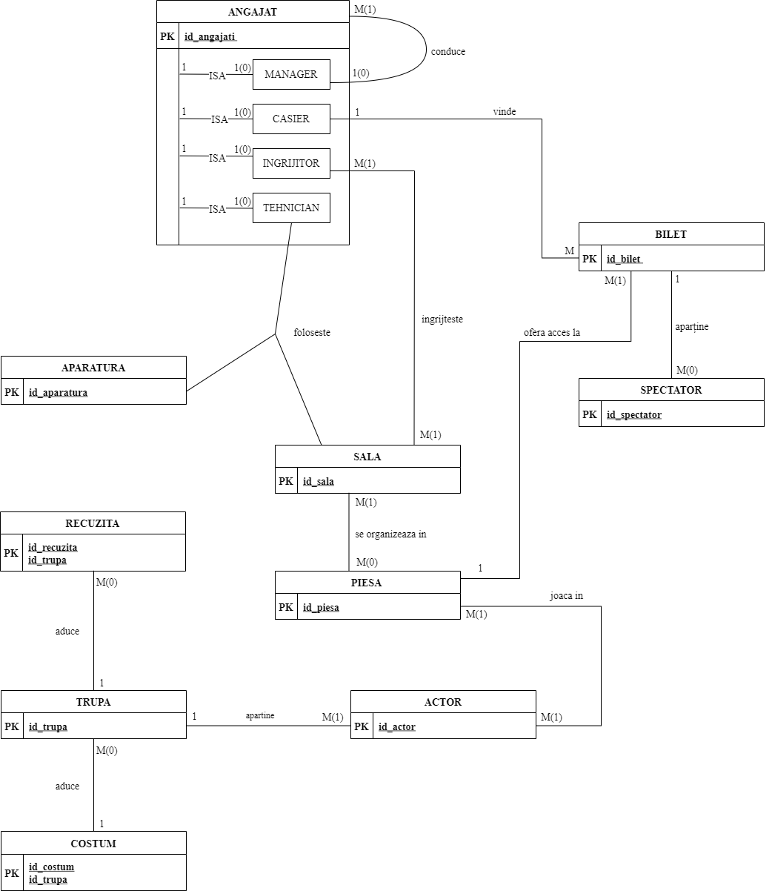****DIAGRAMĂ E/R**

**DIAGRAMĂ CONCEPTUALĂ:**

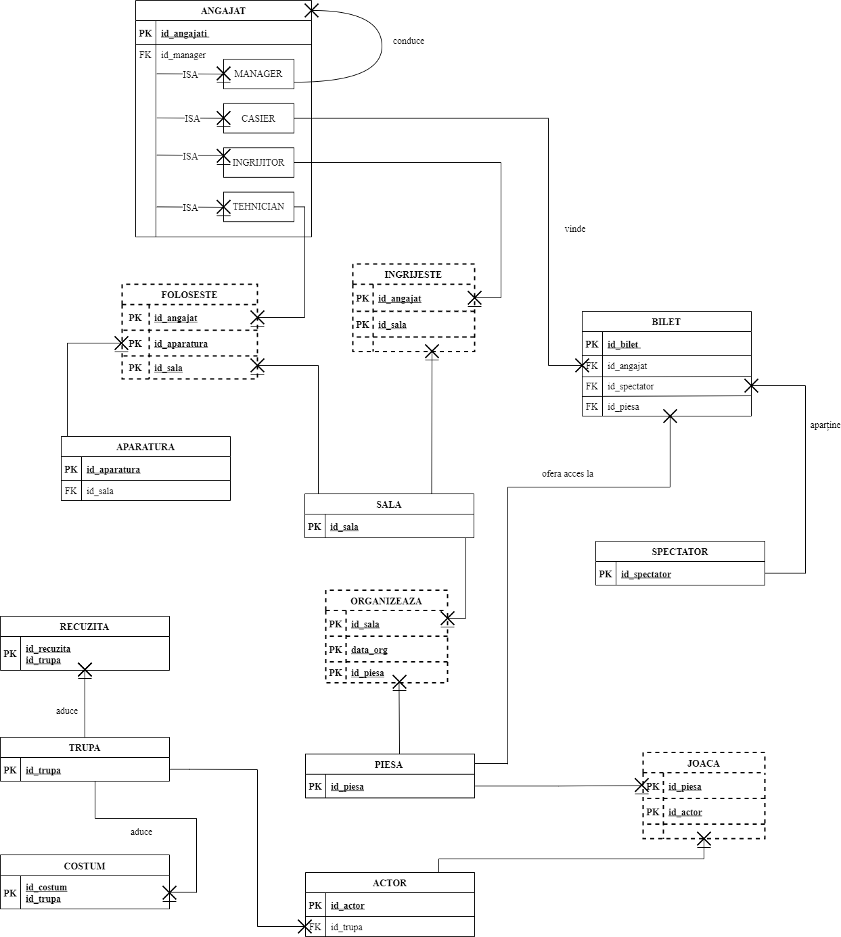

**SCHEMA RELAȚIONALĂ:**

SALĂ (#*id_sală, nume, capacitate, lungime_scenă, lățime_scenă, dată_verificare*)

ANGAJAT (#*id_angajat, nume, prenume, data_nașterii, sex, număr_telefon, data_angajare, manager_id, salariu*)

MANAGER (#*id_angajat, culoare_cravată, departament*)

CASIER (#*id_angajat, nr_ghișeu, comision*)

ÎNGRIJITOR (#*id_angajat, ore_suplimentare, mărime*)

TEHNICIAN (#*id_angajat, specializare, dispozitiv_preferat*)

PIESĂ (#*id_piesă, titlu, gen, durată, autor, pauză, preț*)

TRUPĂ (#*id_trupă, nume, oraș, numar_telefon, email, data_colab*)

ACTOR (*#id_actor, id_trupă, nume, prenume, vârstă, sex, număr_telefon, mărime*)

COSTUM (#*id_costum, #id_trupă, denumire, mărime, material, accesorii, preț*)

RECUZITĂ (#*id_recuzită, #id_trupă, denumire, material, lungime, lățime, înălțime, preț*)

APARATURĂ (#*id_aparatură, denumire, firmă, an_achiziție, preț, garanție*)

BILET (#*id_bilet, id_angajat, id_sală, id_spectator, rând, loc*)

SPECTATOR (#*id_spectator, nume, prenume, vârstă, sex, număr_telefon, email*)

FOLOSEȘTE (#id_angajat, #id_aparatură, #id_sală, stare)

ORGANIZEAZĂ (#id_sală, #id_piesă, #data_org, succes, ora)

JOACĂ (#id_piesă, #id_actor, rol)

ÎNGRIJEȘTE (#id_angajat, #id_sală, durată)

**FORME NORMALE:**

Diagrama conceptuală de la punctul 7 descrie modelul de date în forma FN3, obținută prin procesul de normalizare (trecând prin FN1 și FN2).

**Aducerea la FN1:**

Inițial, entitatea *SALĂ* avea următoarea structură:

SALĂ (#*id_sală, nume, capacitate, lungime_scenă, lățime_scenă, dată_verificare, piese*)

Se observă că atributul piese nu este atomic, acesta conținând o listă cu numele tuturor pieselor de teatru ce sunt reprezentate într-o sală, deci entitatea *SALĂ* nu este în FN1. Pentru a ajunge la FN1 vom despărți entitatea *SALĂ* în doua entități (*SALĂ* și *PIESĂ)* între care se stabilește o relație de tip many to many.

Structura nouă:

SALĂ (#*id_sală, nume, capacitate, lungime_scenă, lățime_scenă, dată_verificare*)

PIESĂ (#*id_piesă, titlu, gen, durată, autor, pauză, preț*)

**Aducerea la FN2:**

Inițial, entitatea *TRUPĂ* avea următoarea structură:

TRUPĂ (#*id_trupă, nume, oraș, numarr_telefon, email, data_colab,* #*id_recuzită, denumire, mărime, material, accesorii, preț*)

În acest caz, entitatea trupă furniza informații atât despre o anumită trupă de teatru, cât și despre recuzita pe care aceasta o aducea. Se observă ca toate atributele care nu sunt cheie primară depind de #id_trupă, însă există atribute care nu depind de cheia primară #id_recuzită (exemplu: nume, oraș), deci entitatea *TRUPĂ* nu este în FN2. Pentru a ajunge la FN2 vom crea entitatea *RECUZITĂ* ce va fi dependentă de entitatea *TRUPĂ*.

Structura nouă:

TRUPĂ (#*id_trupă, nume, oraș, numar_telefon, email, data_colab*)

RECUZITĂ (#*id_recuzită, #id_trupă, denumire, material, lungime, lățime, înălțime, preț*)

**Aducerea la FN3:**

Inițial, entitatea *BILET* avea următoarea structură:

BILET (#*id_bilet, rând, loc, nume_casier, nr_ghișeu*)

Aici, atributul nume_casier (care indică numele casierului ce a eliberat biletul) este dependet de cheia primară #id_bilet, iar atributul nr_ghișeu (ce reprezintă ghișeul la care lucrează casierul) este dependent tranzitiv de #id_bilet, acesta fiind de fapt dependent de nume_casier. Așadar, entitatea *BILET* nu este în FN3. Pentru a ajunge la FN3 putem crea tabelul *CASIER* care va înregistra date despre casierii ce lucrează la teatru.

Noua structură:

BILET (#*id_bilet, rând, loc)*

CASIER (*#nume_casier, nr_ghișeu, comision)*

Observație: Atributul nume_casier poate fi foarte lung așa că vom prefara să folosim o cheia primară artificială (id_casier). Mai mult, observăm că un casier este la rândul lui angajat al teatrului, așa că entitatea *CASIER* va deveni subentitate a entității *ANGAJAT*, iar id_casier va deveni id_angajat.

Noua structură:

CASIER (#*id_angajat, nr_ghișeu, comision*)

**CREAREA TABELELOR:**

a) Tabelul SALĂ:

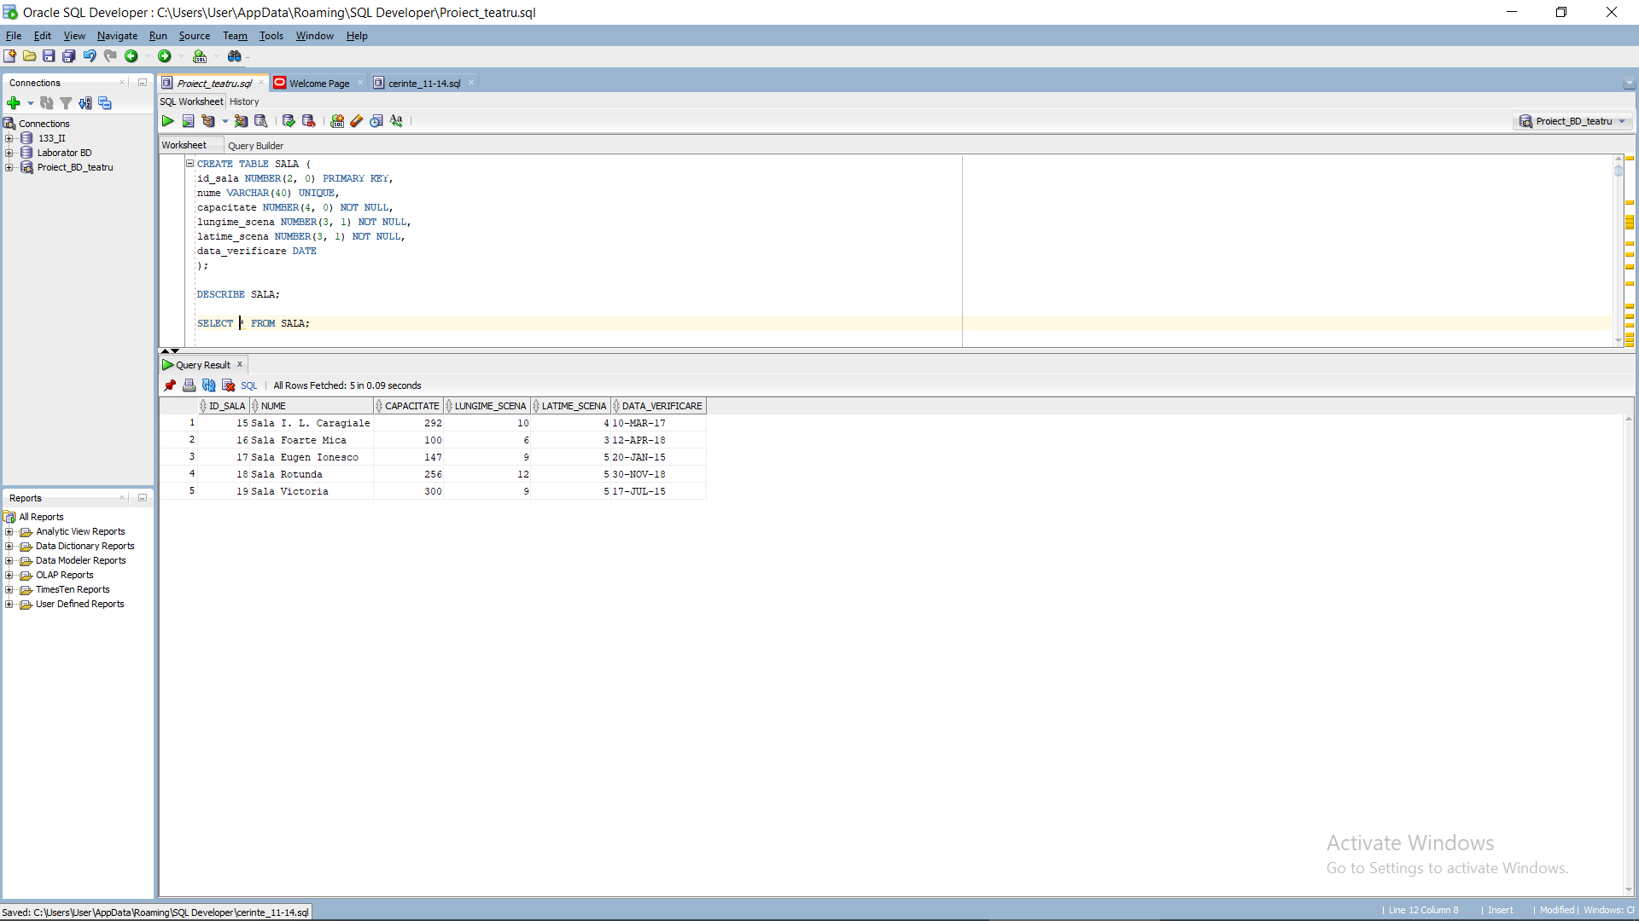

b) Tabelul ANGAJAT:

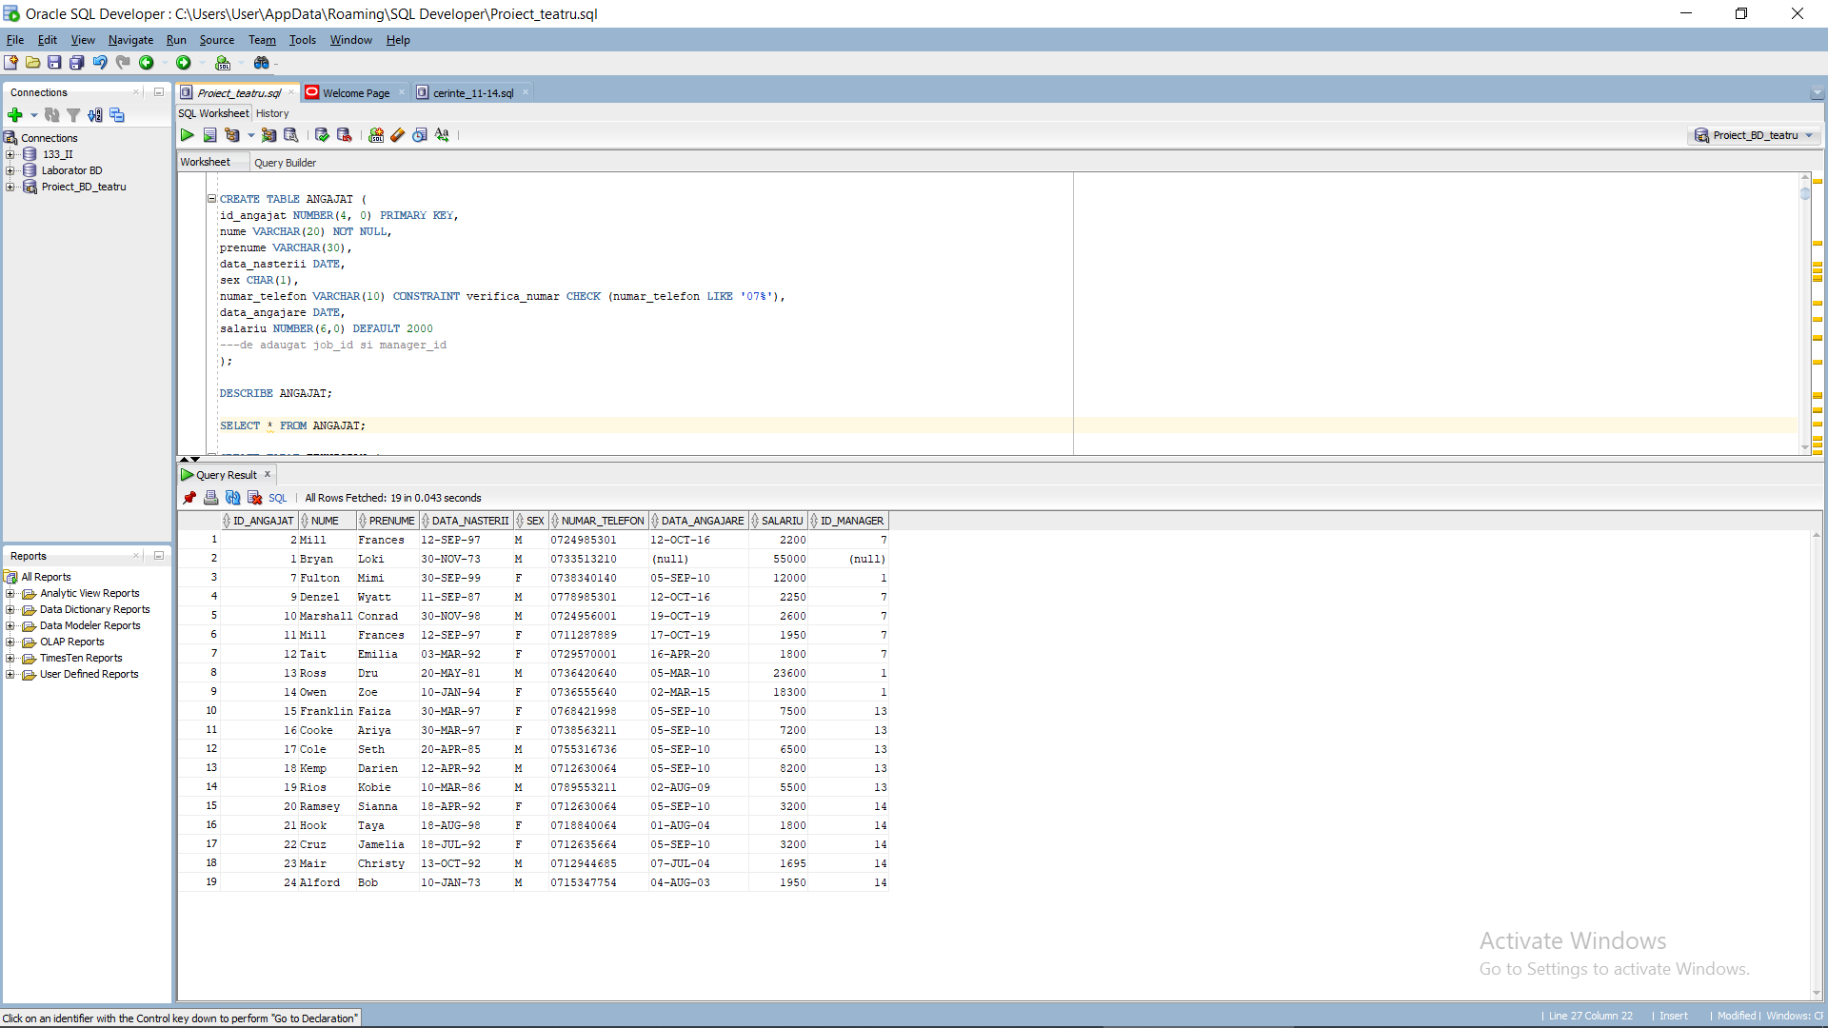

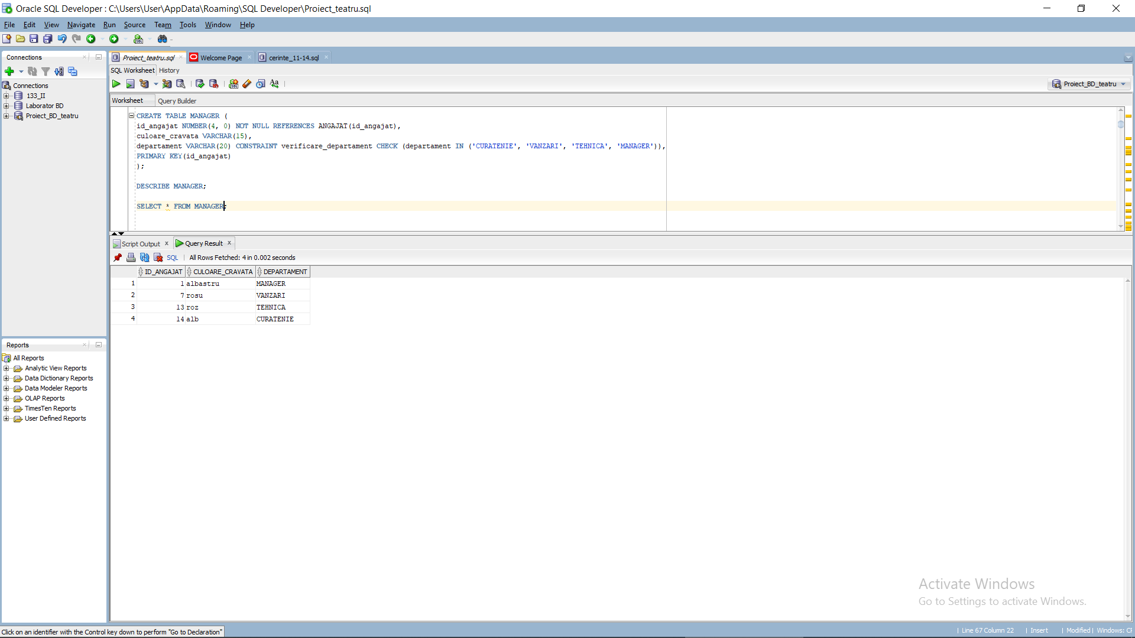c) Tabelul MANAGER

d) Tabelul CASIER:

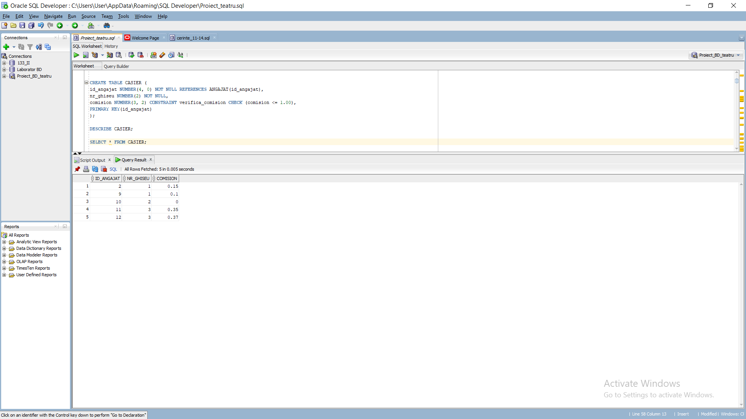

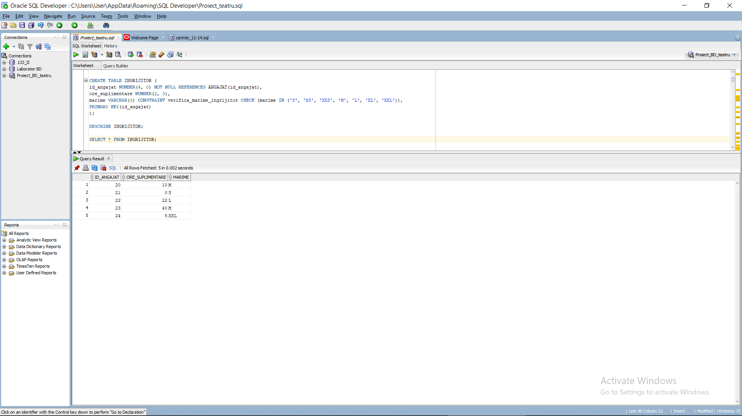e) Tabelul INGRIJITOR:

f) Tabelul TEHNICIAN:

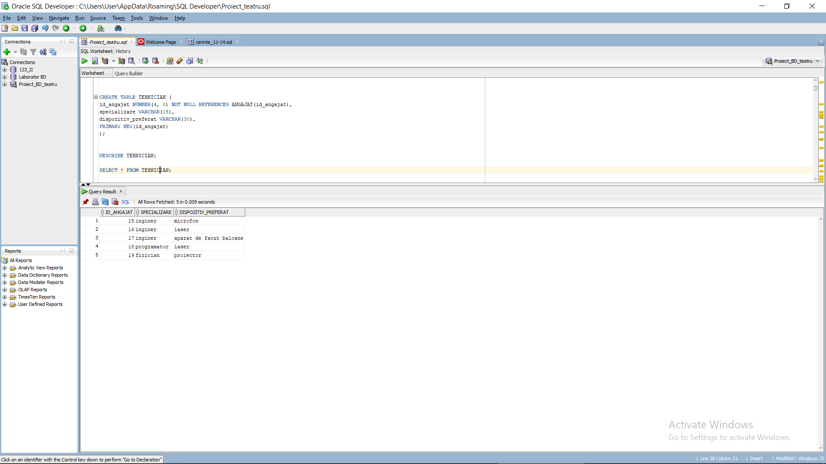

g) Tabelul PIESĂ:

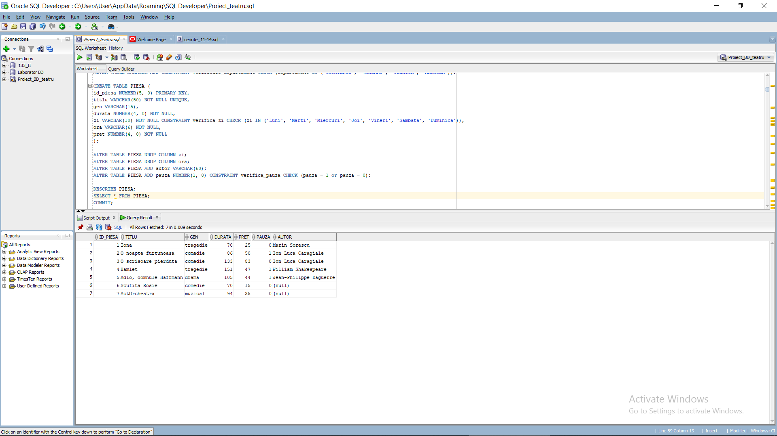

h) Tabelul TRUPĂ:

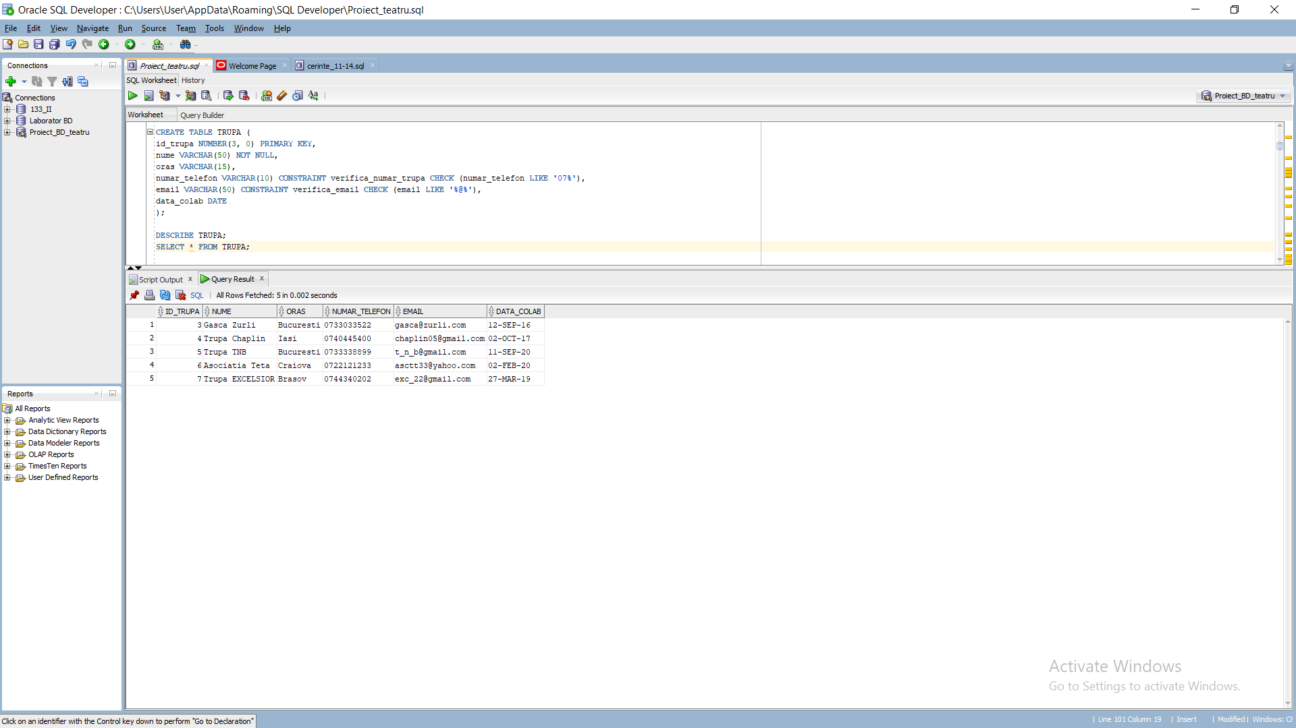

i) Tabelul ACTOR:

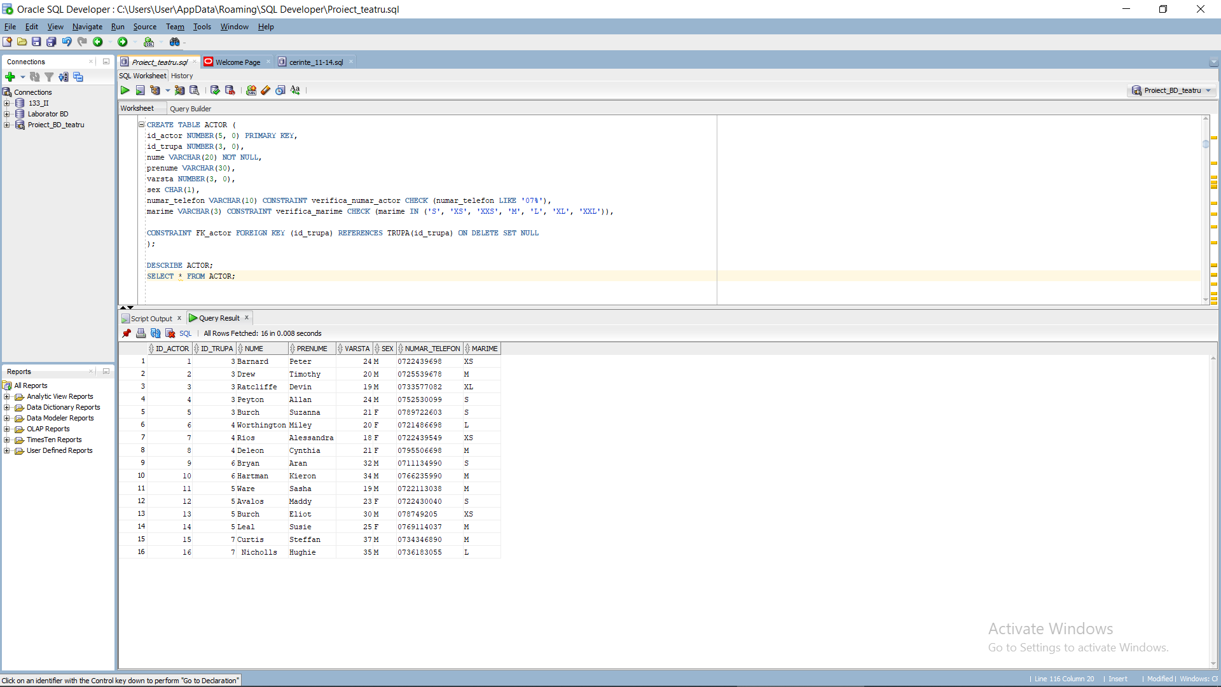

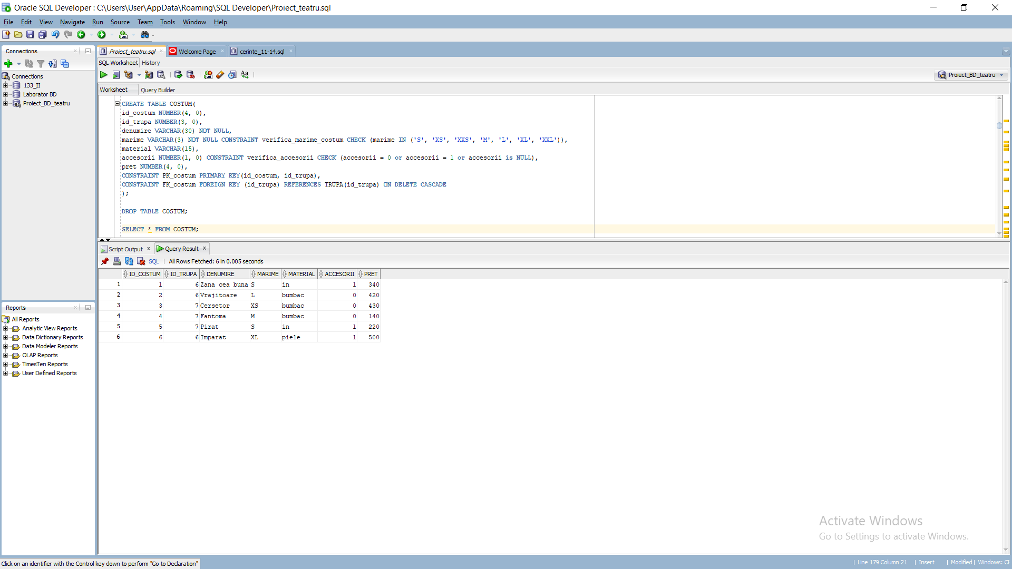j) Tabelul COSTUM:

k) Tabelul RECUZITĂ:

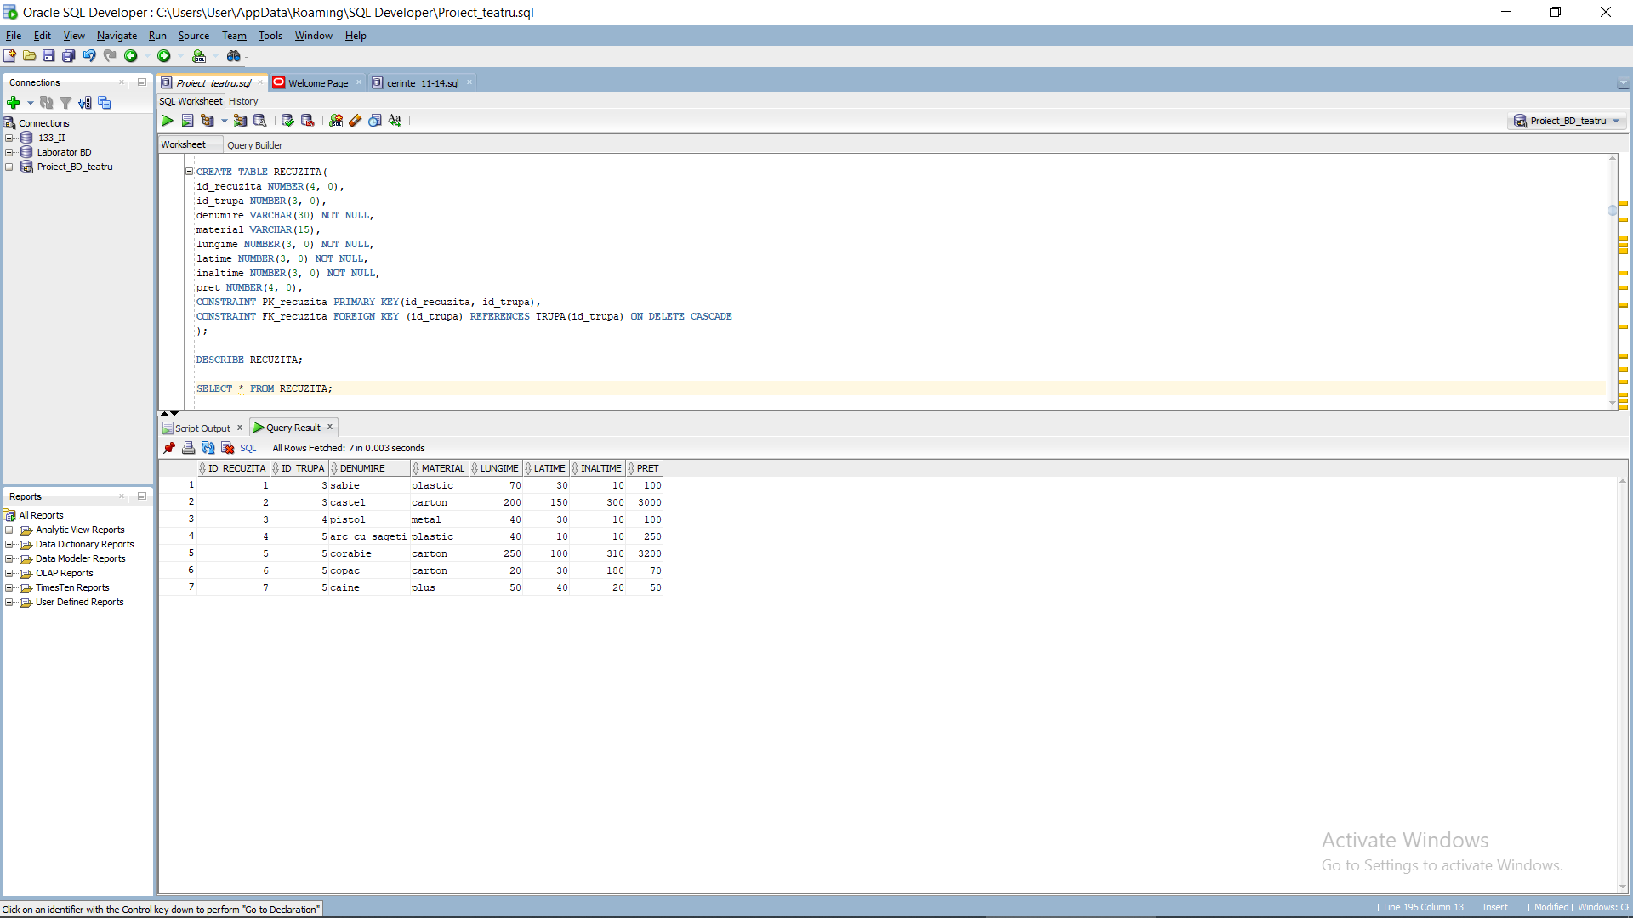

l) Tabelul APARATURĂ:

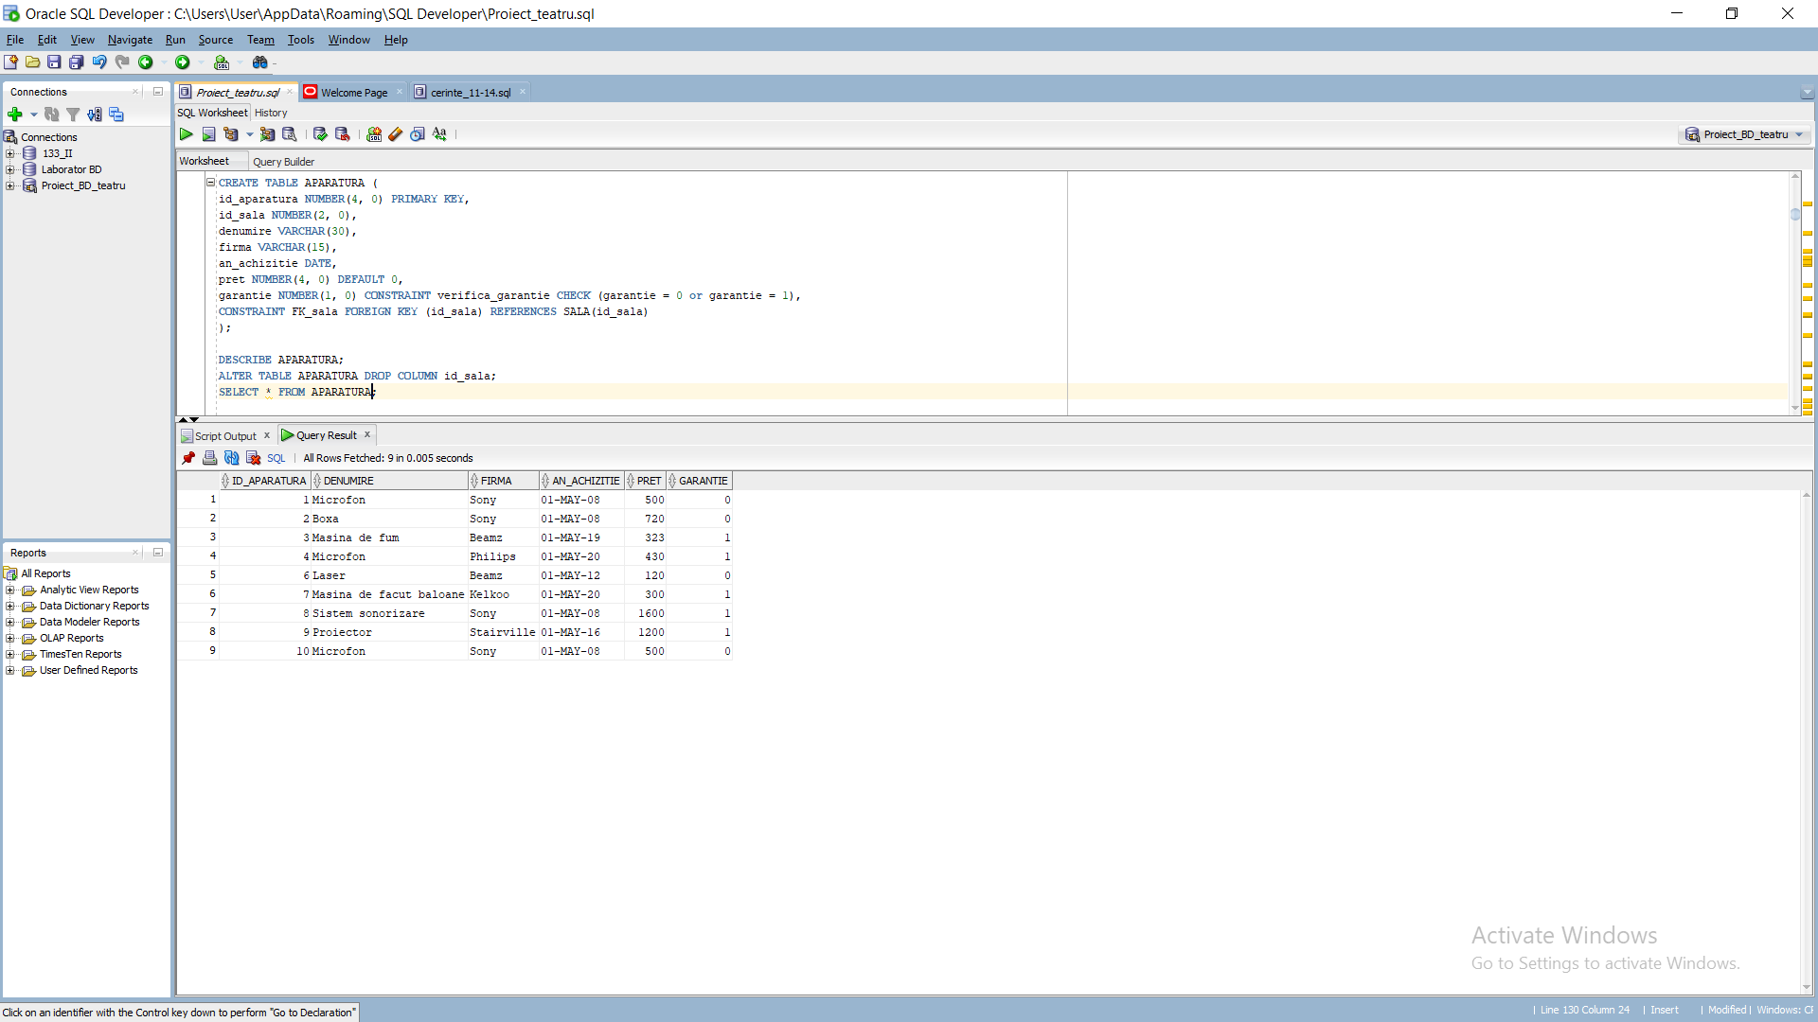

m) Tabelul BILET:

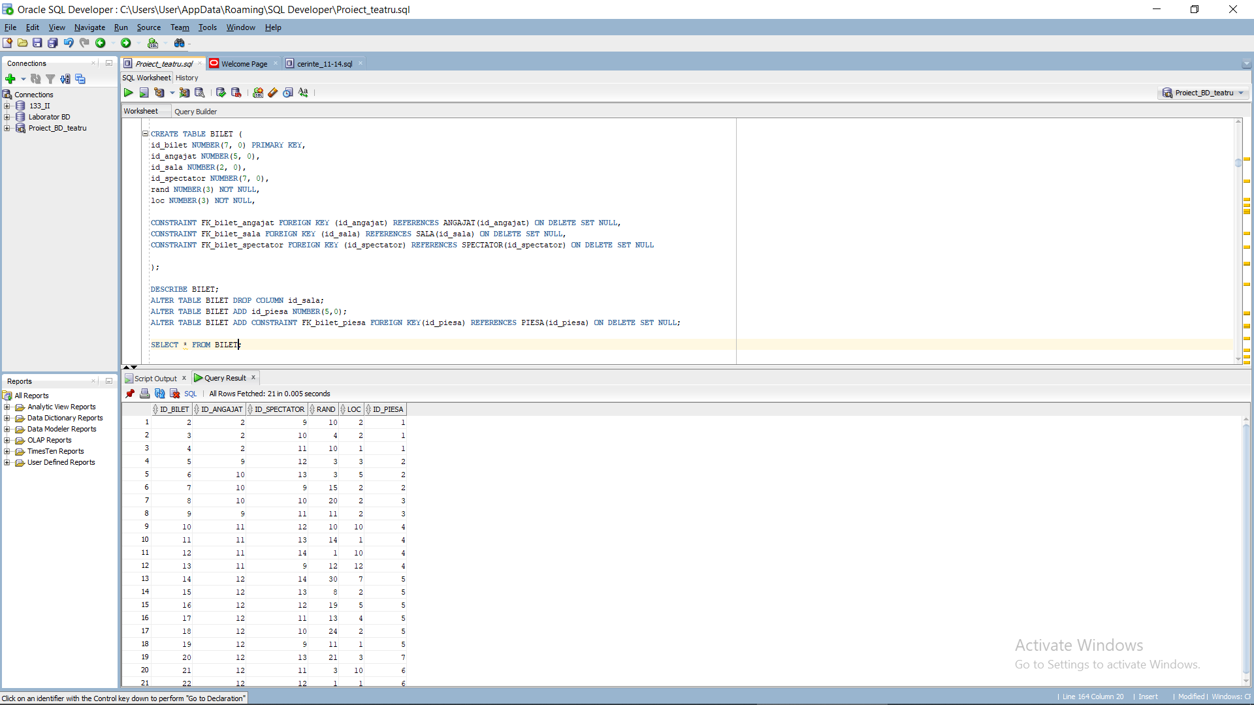

n) Tabelul SPECTATOR:

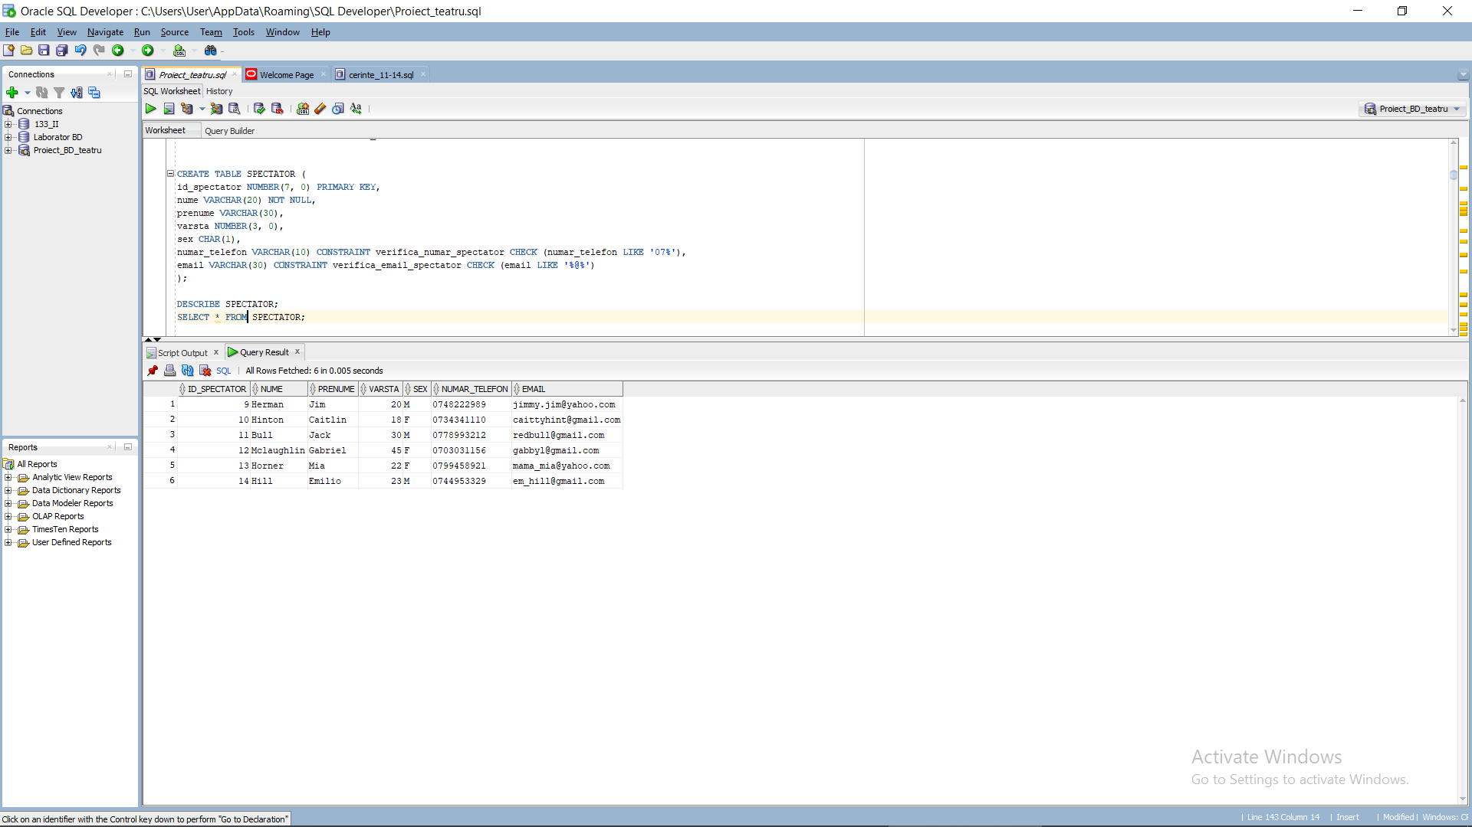

o) Tabelul FOLOSEȘTE:

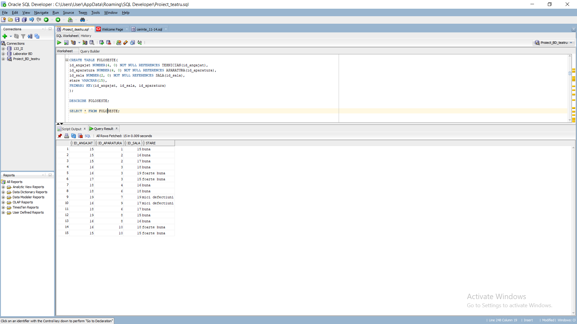

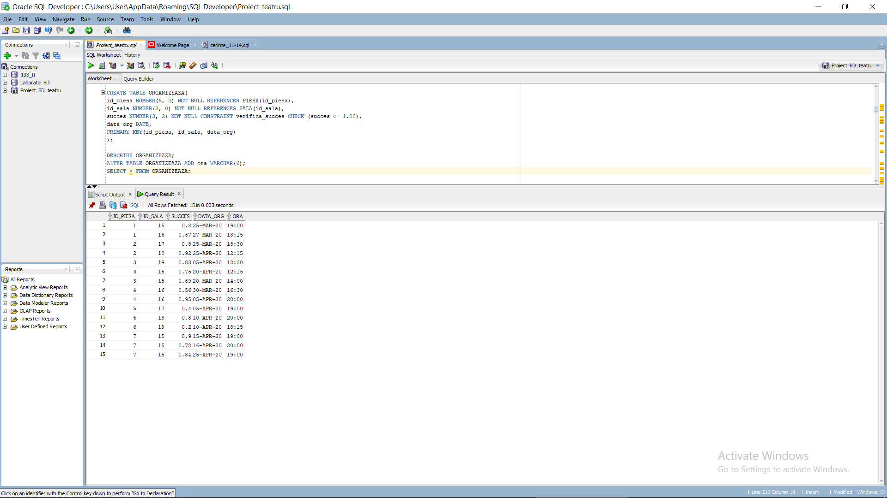p) Tabelul ORGANIZEAZĂ:

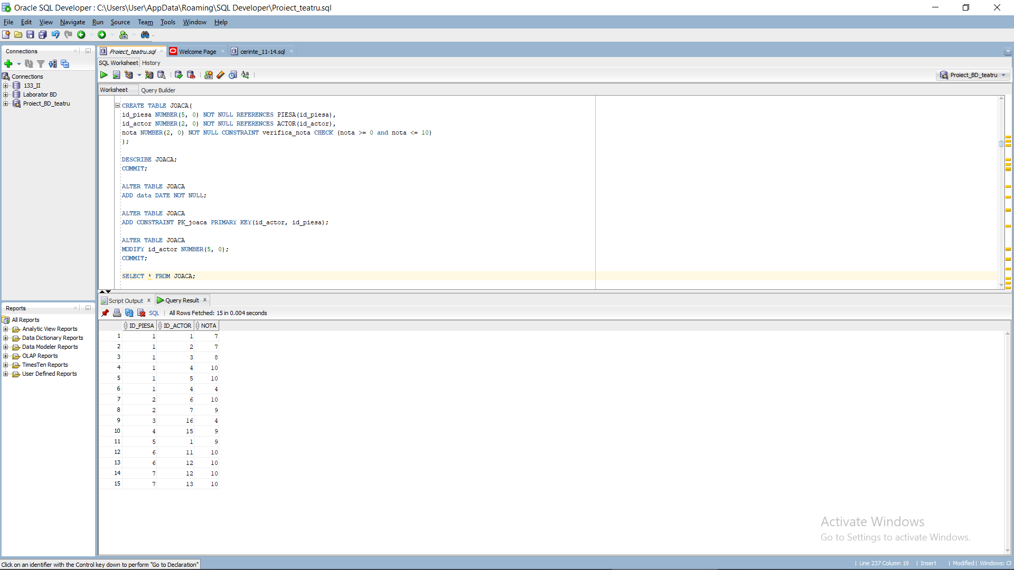q) Tabelul JOACĂ:

r) Tabelul ÎNGRIJEȘTE:

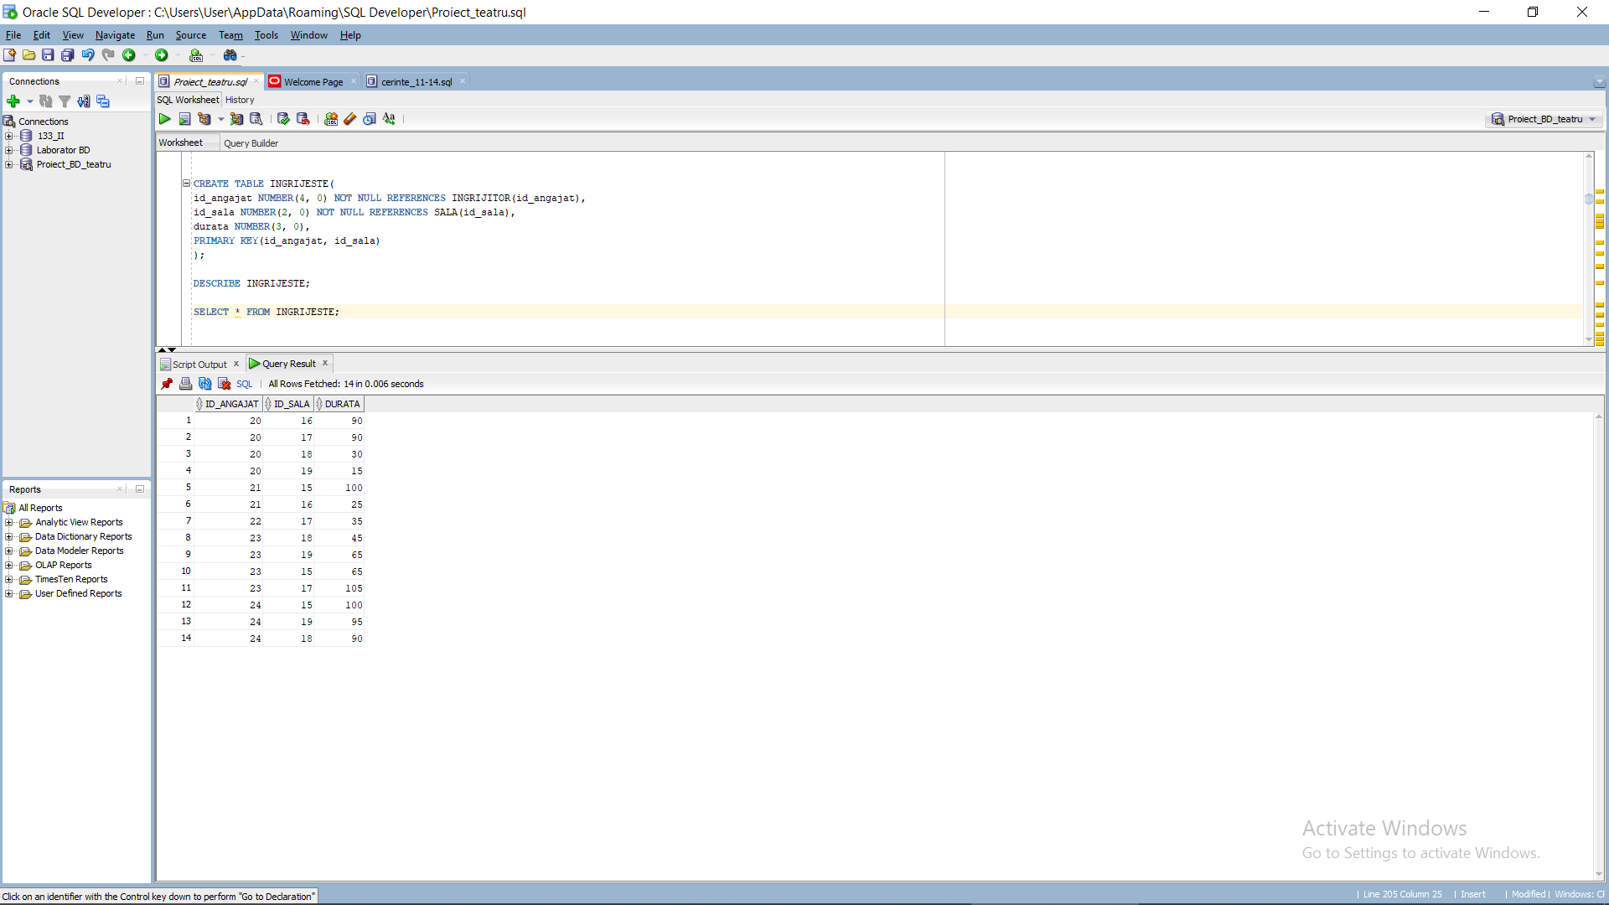

**EXEMPLE DE CERERI:**

1. Să se afișeze numele, prenumele, numărul de telefon și adresa de email a spectatorilor ce au cumpărat bilete de la un casier angajat în aceeași zi a săptămânii cu cea din data curentă. Dacă numărul de telefon sau adresa de email lipsesc, se va afișa 'număr necunoscut' respectiv 'email necunoscut'. Ordonați spectatorii alfabetic.

Pentru a rezolva cerința s-au folosit:

* subcereri nesincronizate
* operația de JOIN
* funcția NVL
* funcții pentru date calendaristice
* filtrarea la nivel de linii
* 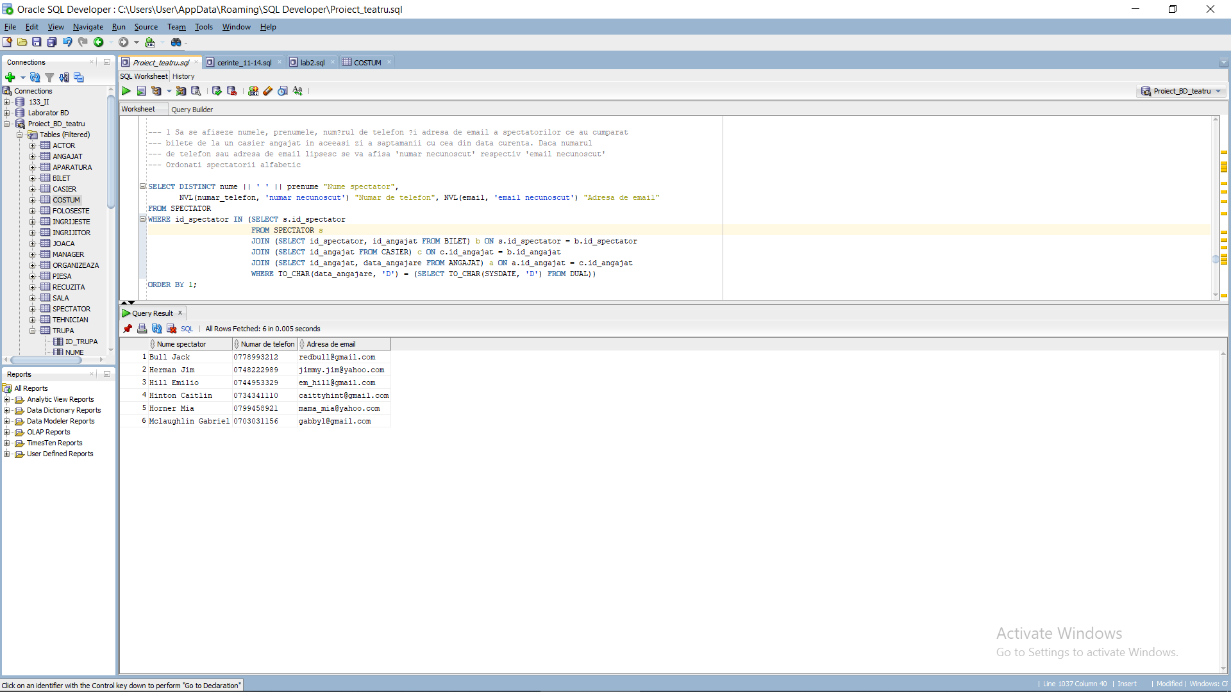ordonarea datelor

2. Un bilet are un spațiu limitat pentru a scrie toate informațiile necesare spectatorului. De aceea, există posibilitatea ca unele trupe de teatru să apară pe bilet cu un nume prescurtat. Afișati id_ul, numele și lungimea numelui trupelor de teatru ce organizeaza spectacole săptamâna viitoare (într-o zi citită de la tastatură). Pentru trupele cu lungimea numelui mai mare de 10 caractere se va afișa și o posibilă prescurtare obținută prin eliminarea tuturor vocalelor.

Pentru a rezolva cerința s-au folosit:

* subcereri nesincronizate
* operația de JOIN
* funcții pentru șiruri de caractere
* funcții pentru date calendaristice
* 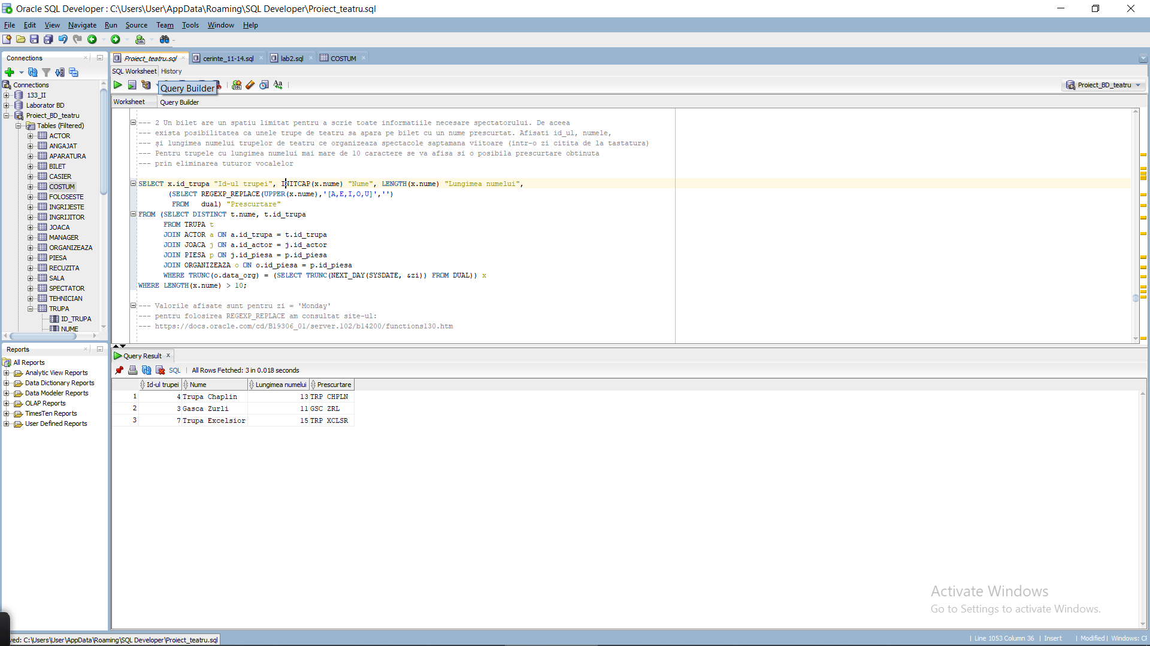filtrarea la nivel de linii

3. Se apropie o recalculare a bugetului teatrului, iar administratorul ia în considerare o posibilă mărire a salariilor. Afișați numele, prenumele, numele departamentului și salariul angajaților care castigă mai puțin decât media pe departamentul lor; nu se va lua în calcul și mărirea salariului administratorului. De asemenea, în calculul mediei nu se vor lua în calcul casierii care au un comision mai mare de 90% și îngrijitorii fără ore suplimentare. Se știe că id-urile managerilor sunt 1, 13, 7, 14.

Pentru a rezolva cerința s-au folosit:

* subcereri sincronizate
* expresia CASE
* filtrare la nivel de linii

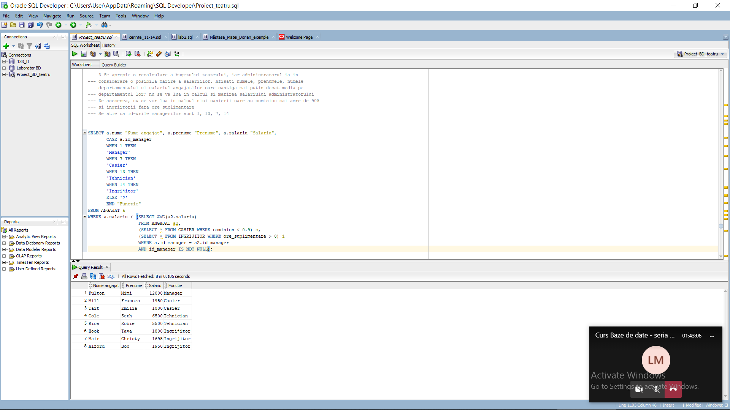

4. Administratorul teatrului și-a dat seama că unele săli din teatru sunt folosite prea des si dorește să mute o parte din spectacole în sălile care sunt folosite mai puțin. Afișati id-ul, numele și capacitatea sălilor în care s-au organizat cele mai puține spectacole. Din cauza numărului mare de spectatori, se vor lua în calcul doar sălile cu cel puțin 120 de locuri.

Pentru a rezolva cerința s-au folosit:

* clauza WITH
* funcții de grupare
* operația JOIN
* filtrare la nivel de linii și grupuri
* subcereri nesincronizat

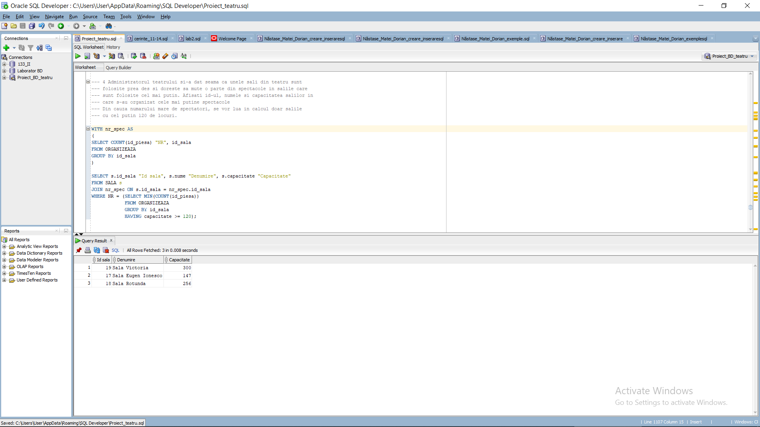

5. În ultima perioada s-au organizat multe spectacole în luna Aprilie, iar îngrijitorii sunt nevoiți să verifice starea costumelor actorilor. Afișați denumirea si prețul costumelor aduse de trupele ce au organizat piese în luna aprilie. În plus, îngrijitorii sunt interesați dacă costumele respective au sau nu accesorii.

Pentru a rezolva cerința s-au folosit:

* funcții de grupare
* operația JOIN
* filtrare la nivel de linii
* funcția DECODE
* subcereri nesincronizate

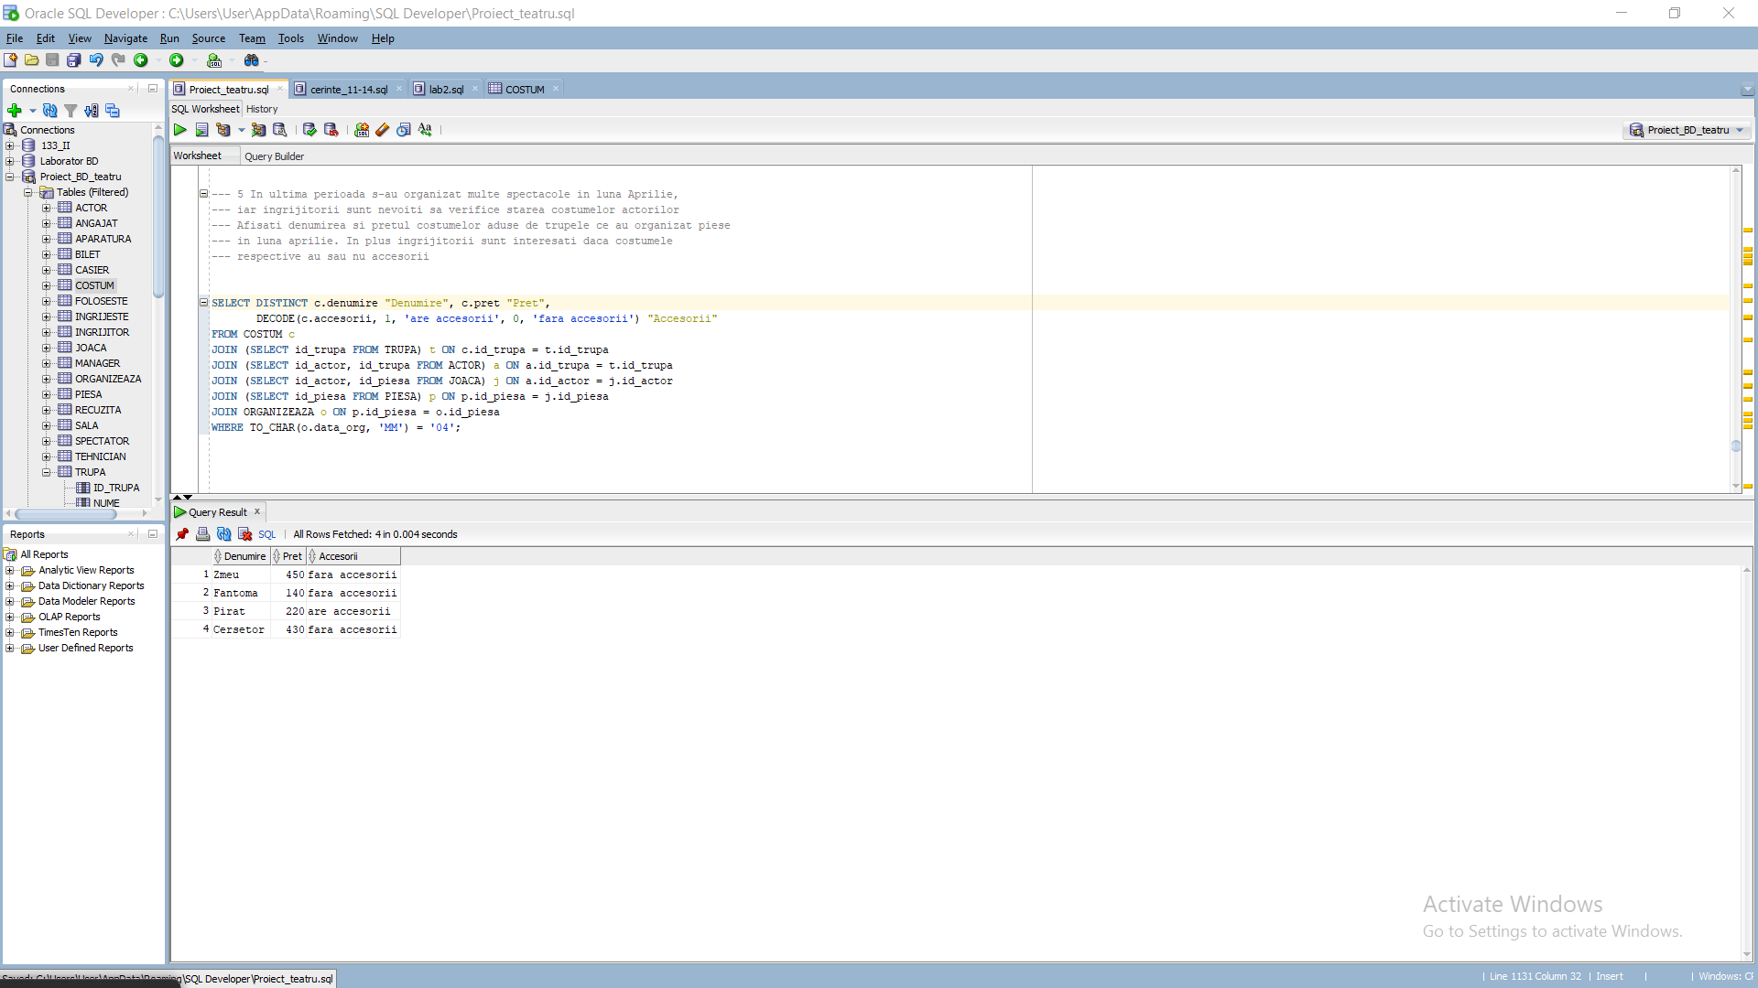

**ACTUALIZARE ȘI ȘTERGERE:**

1. Administratorul teatrului dorește mărirea salariilor cu 15% a tuturor anagajaților ce au fost angajați la ultima sesiune de recrutări.

Pentru a rezolva cerința vom folosi o subcerere în care vom calcula valoarea maximă a atributului data_angajare din tabela ANGAJAT. Subcererea returnează o singură valoare. Vom modifica salariul tuturor angajaților ce au în câmpul data_angajare valoarea returnată de subcerere.

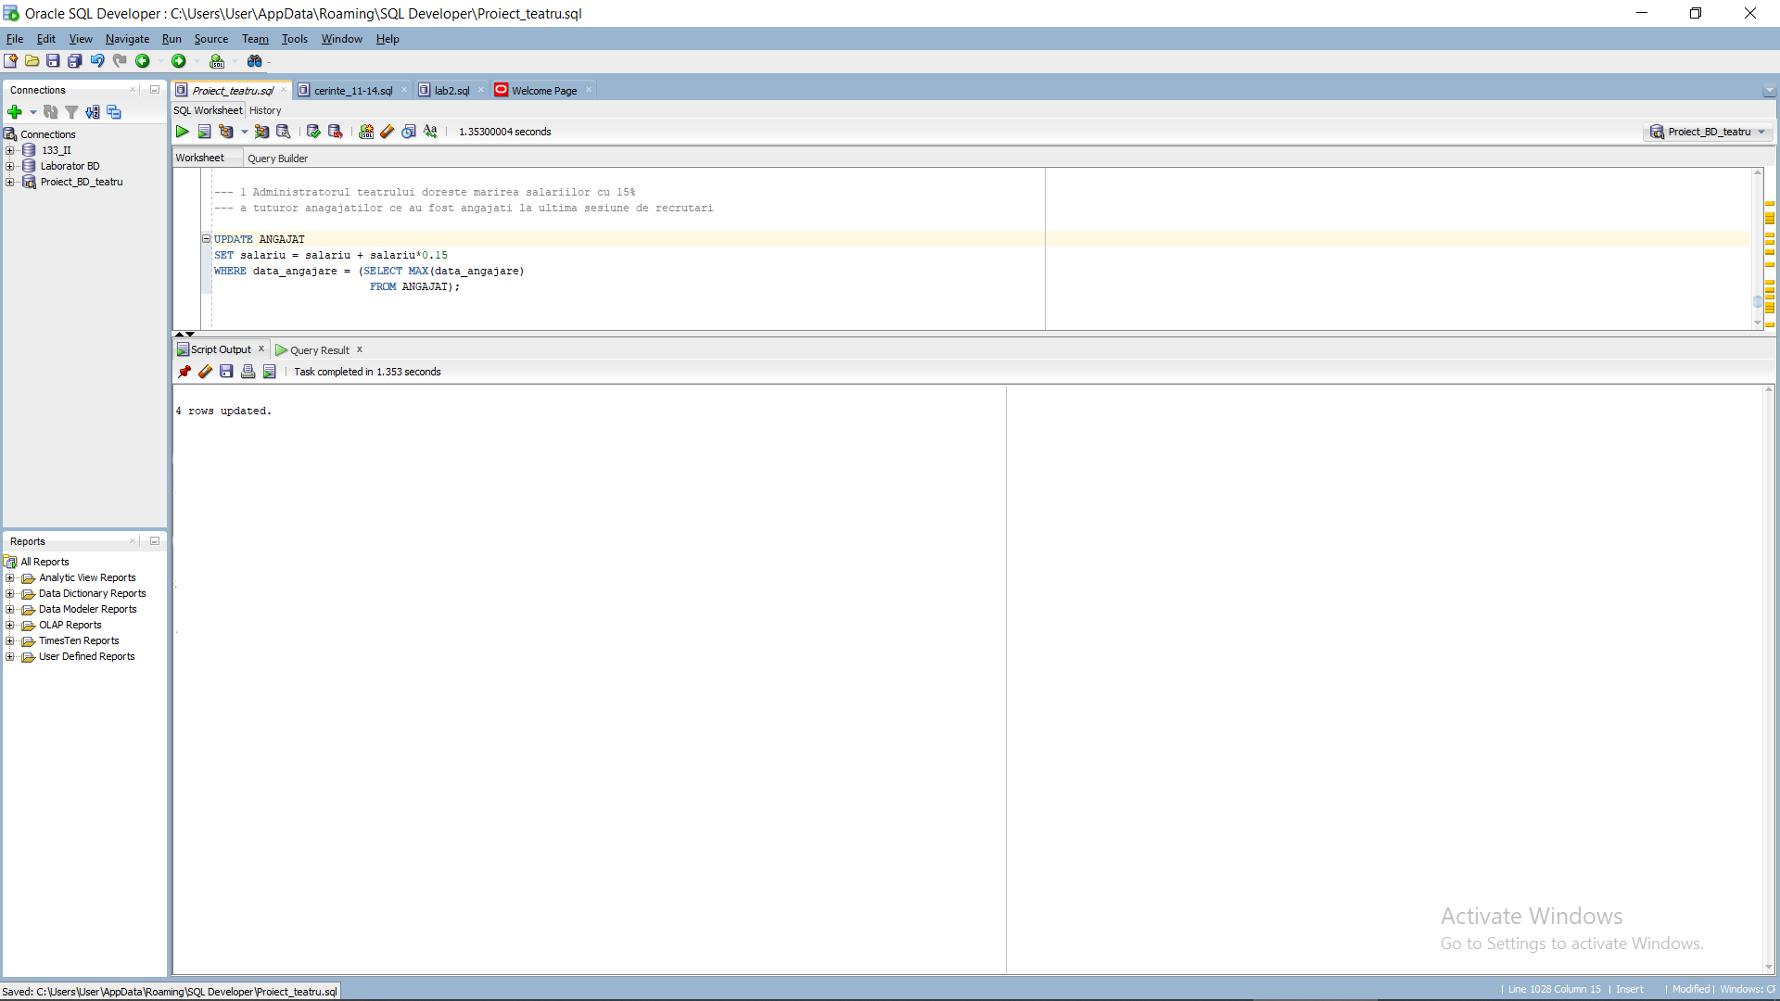

2. Deoarece mai multe aparate de la teatru erau stricate, acestea au fost trimise spre reparație. După reparații, acestor dispozitive li s-a reînoit și garanția. Modificați valoarea câmpului garanție în True(1) pentru toate dispozitivele ce au avut "mici defectiuni".

Pentru a rezolva cerința vom selecta printr-o subcerere toate aparatele ce au în câmpul stare din tabelul FOLOSESTE valoarea “mici defectiuni”. Se va seta la 1, valoarea din câmpul garanție (în tabelul APARATURA) a tuturor dispozitivelor al căror id se regăsește printre cele returnate de subcerere.

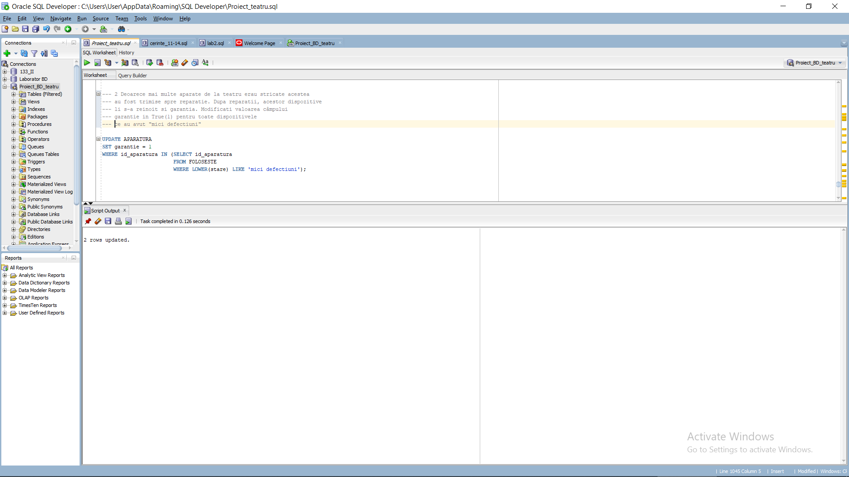

3. Trupele de teatru vor să vândă toate costumele ce nu pot fi purtate de niciun actor. Ștergeți din baza de date toate costumele ce au fost vândute.

Pentru a rezolva cerința vom obține printr-o subcerere mulțimea mărimilor tuturor actorilor. Se vor șterge toate costumele ale căror mărime nu se regăsește în mulțimea returnată de subcerere.

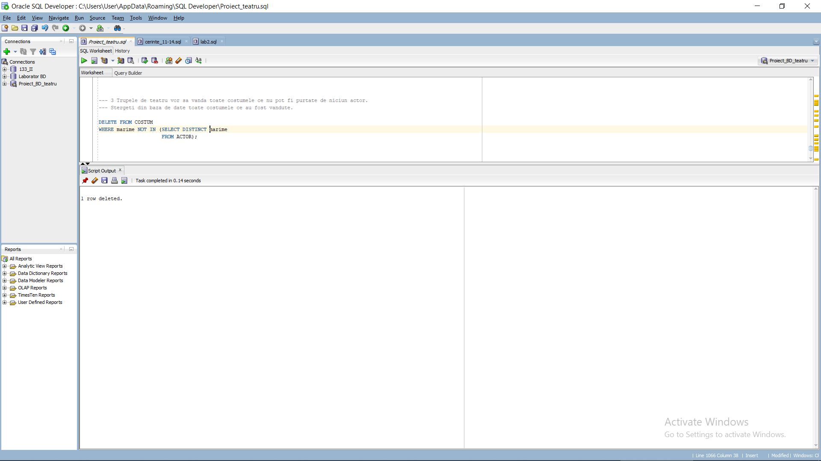

**CREAREA SECVENȚELOR:**

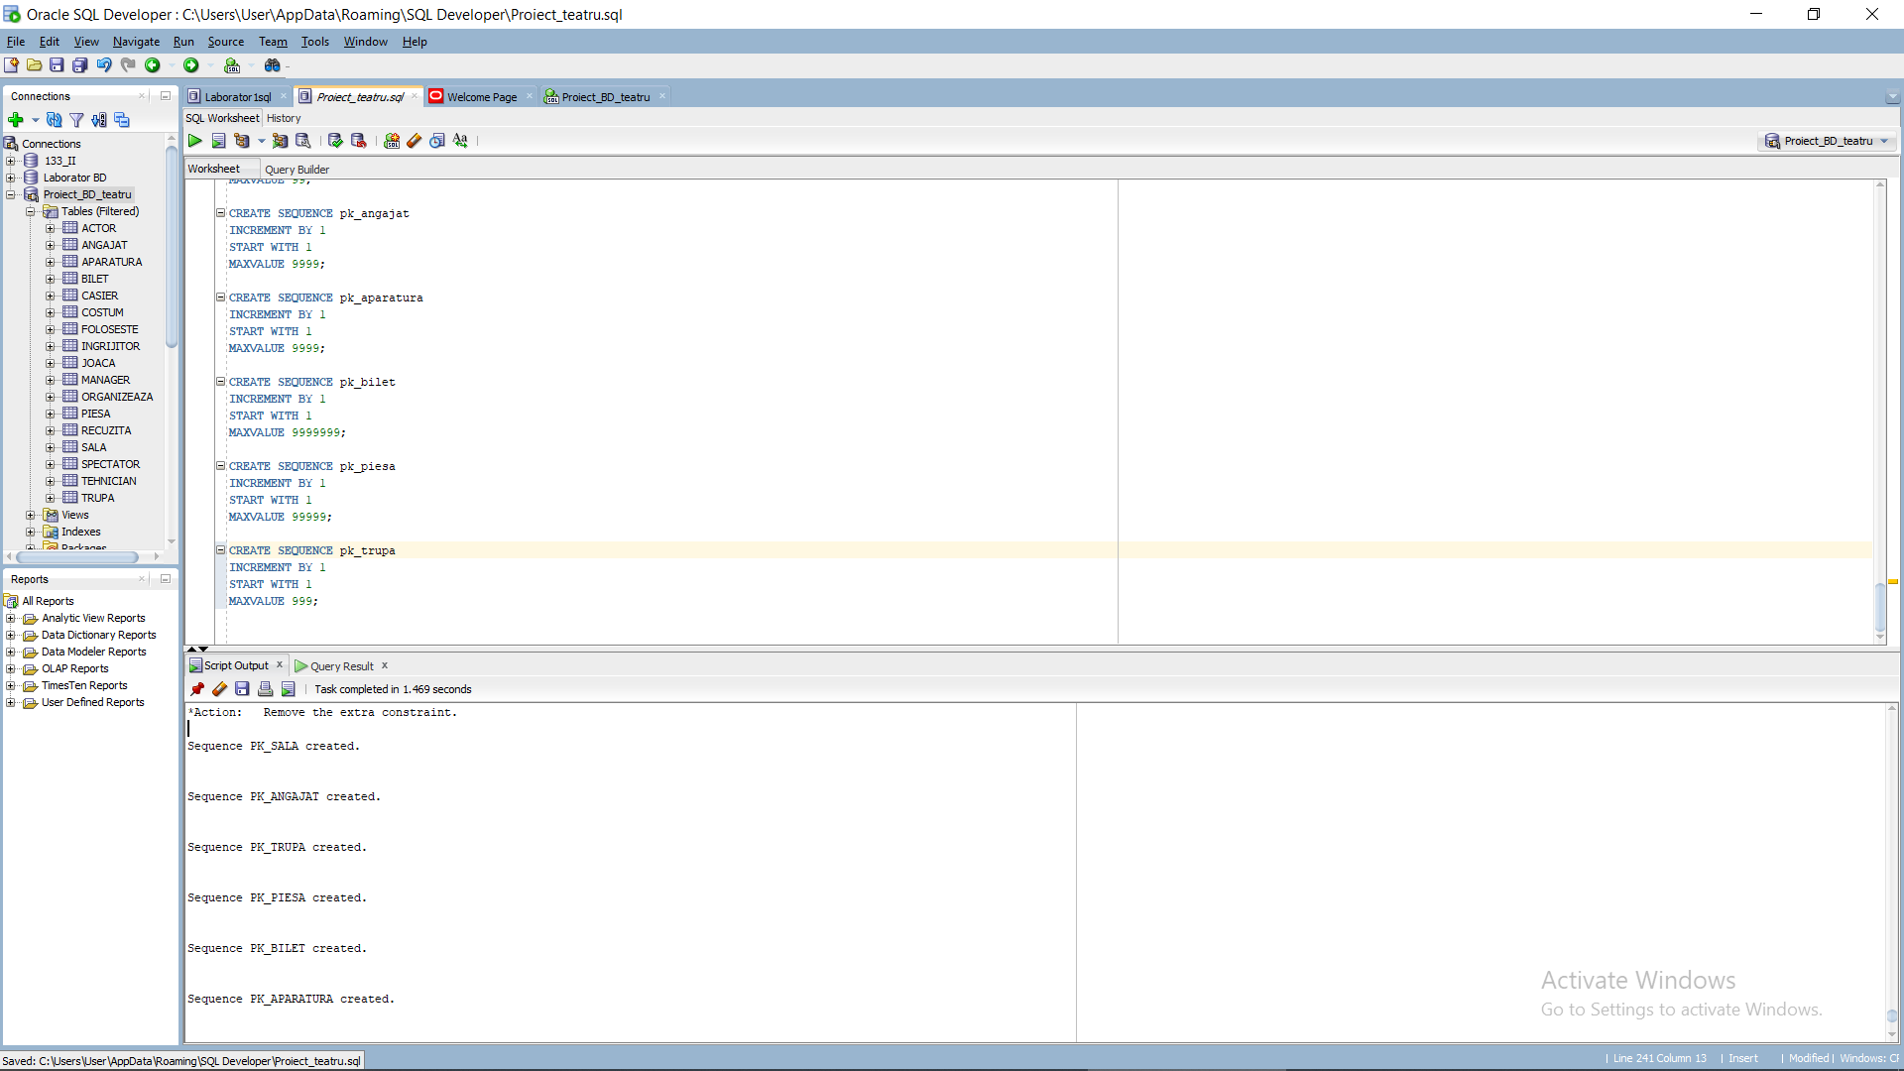

**OUTER JOIN ȘI DIVISION:**

1. Afișați toți actorii care au jucat cel puțin o dată în sala Ion Luca Caragiale. Pentru fiecare actor se vor afișa numele prenumele și trupa de teatru din care face parte. Dacă actorul nu face parte din nicio trupă se va afișa 'Independent' în coloana cu numele trupei.

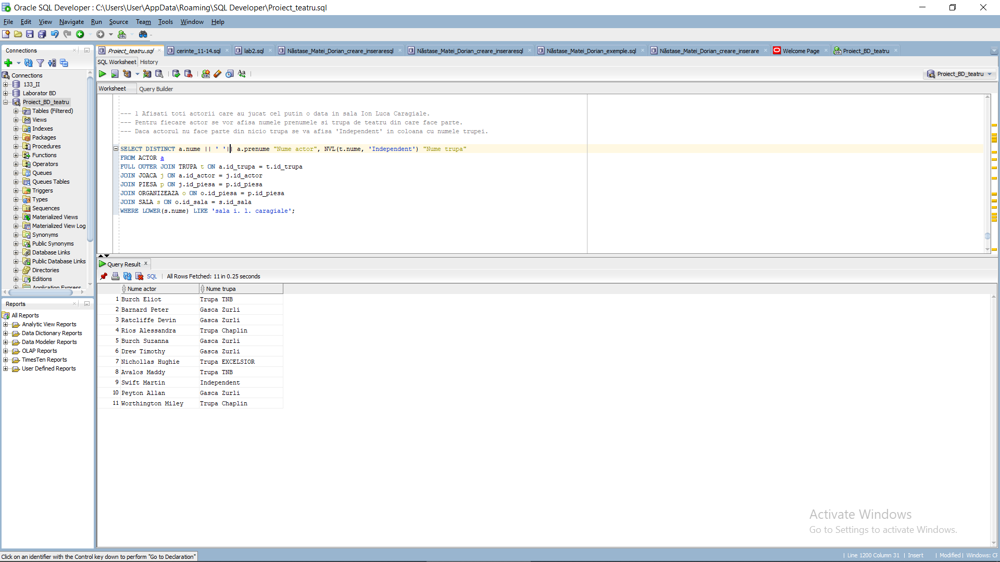Se observă că actorii independenți sunt cei care în baza de date au valoarea NULL în câmpului id_trupă. De aceea, pentru a obține rezultatul complet al cererii date este necesară folosirea unui OUTER JOIN.

2. Afișați id-ul, numele și prenumele tuturor îngrijitorilor care sunt distribuiți să facă curățenie în fiecare sală a teatrului cu o capacitate mai mare de 200 de persoane.

Pentru a implementa operatorul DIVISION în această cerere vom folosi varianta ce utilizează de două ori NOT EXISTS.

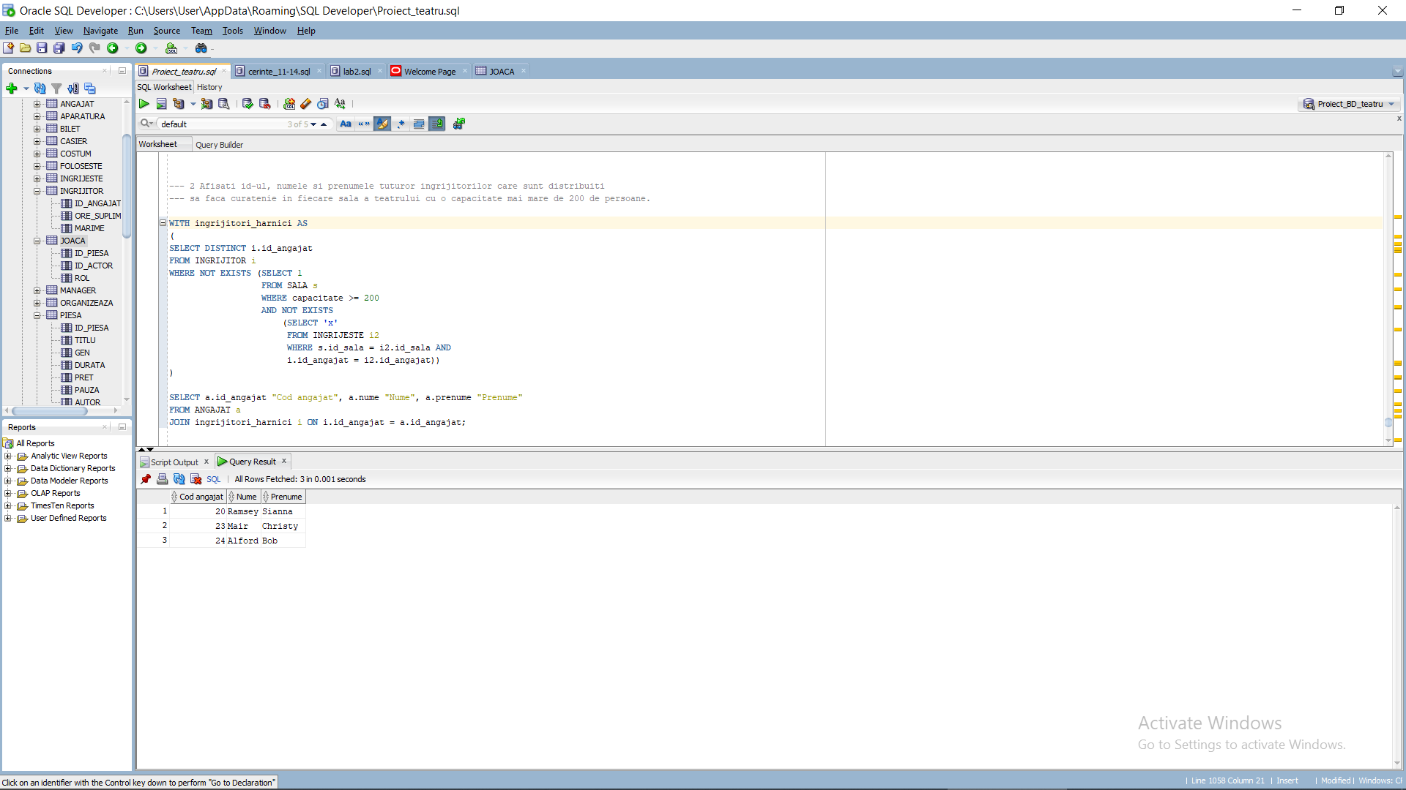

3. Afișați id-ul actorilor care au jucat în toate piesele scrise de Ion Luca Caragiale care au fost reprezentate pe o scenă a teatrului.

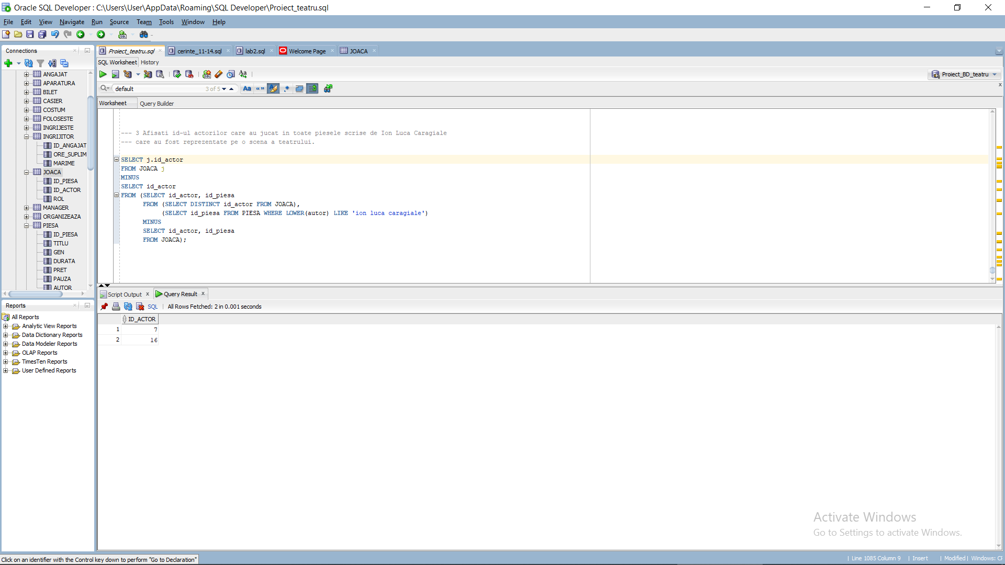Pentru a implementa operatorul DIVISION în această cerere vom folosi varianta ce utilizează operatorul MINUS.

**OPTIMIZAREA CERERILOR:**

Cerință: Managerul pe departamentul de vânzări vrea să verifice ativitatea casierului cu id-ul 10. Acesta dorește să sune câțiva clienți pentru a cere feedback. Afișați numele, prenumele și numărul de telefon al spectatorilor care au cumpărat bilete în valoare de minim 30 de lei de la casierul cu id-ul 10.

Varianta ineficientă:

Expresia în algebra relațională:

R1 = JOIN(SPECTATOR, BILET)

R2 = JOIN(R1, PIESA)

R3 = SELECT(R3, id_angajat = 10 and pret >= 30)

S = PROJECT(R2, nume, prenume, numar_telefon)

Arbore algebric:

SPECTATOR

BILET

PIESA

nume, prenume, numar_telefon

REZULTAT

id_angajat = 10 and pret >= 30

Cererea în limbaj SQL:

SELECT nume, prenume, numar_telefon

FROM (SELECT *

FROM SPECTATOR s

JOIN BILET b ON b.id_spectator = s.id_spectator

JOIN PIESA p ON p.id_piesa = b.id_piesa)

WHERE id_angajat = 10 and pret >= 30;

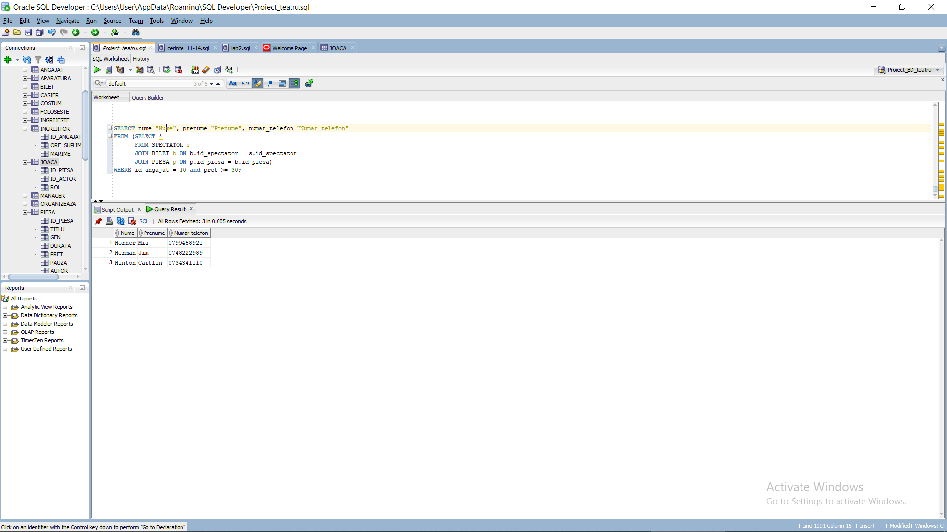

Varianta eficientă:

R1 = PROJECT(SPECTATOR, nume, prenume, numar_telefon)

R2 = SELECT(BILET, id_angajat = 10)

R3 = PROJECT(R2, id_spectator, id_piesa)

R4 = JOIN(R1, R3)

R5 = SELECT(PIESA, pret >= 30)

R6 = PROJECT(R5, id_piesa)

S = JOIN(R4, R6)

Arbore algebraic:

SPECTATOR

BILET

PIESA

nume, prenume, numar_telefon

id_angajat = 10

id_spectator, id_piesa

pret >= 30

id_piesa

REZULTAT

Cererea în limbajul SQL:

SELECT s.nume, s.prenume, s.numar_telefon

FROM SPECTATOR s

JOIN (SELECT id_spectator, id_piesa

FROM BILET

WHERE id_angajat = 10) b

ON b.id_spectator = s.id_spectator

JOIN (SELECT id_piesa

FROM PIESA

WHERE pret >= 30) p

ON p.id_piesa = b.id_piesa;

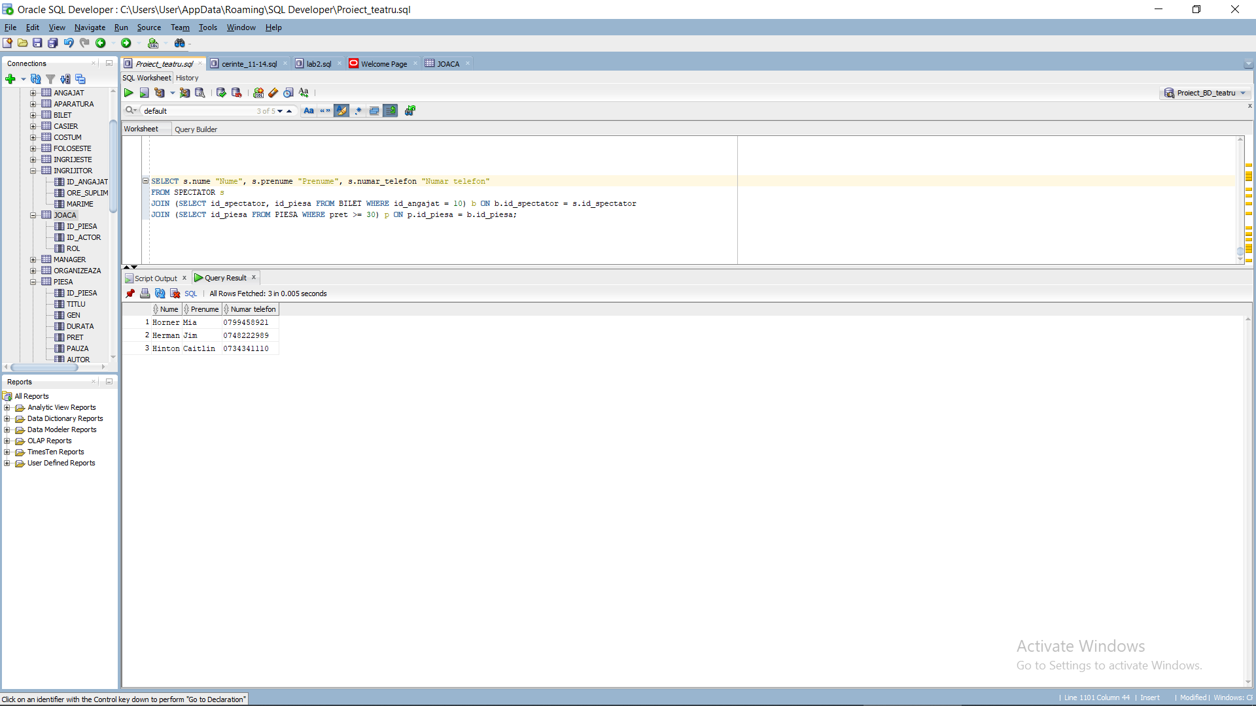

**FORME NORMALE SUPERIOARE:**

**Aducerea la BCNF:**

În timpul proiectării bazei de date entitatea SPECTATOR era legată de o entitate DATE_CONTACT care memora datele de contact ale fiecărui spectator.

Structura veche:

SPECTATOR (#*id_spectator, nume, prenume)*

DATE_CONTACT *(*(#*id_spectator, #număr_telefon , vârstă, sex, email*)

Se observă că avem dependența email → #număr_telefon, deci entitatea DATE_CONTACT nu este în BCNF. Pentru a ajunge în BCNF despărțim în două tabele după cum urmează:

Noua structură:

DATE_CONTACT1(#*id_spectator, vârstă, sex, email*)

DATE_CONTACT2(#*email, număr_telefon*)

**Aducerea la FN4:**

Se observă că în tabela asociativă FOLOSEȘTE avem următoarele dependențe multiple:

#id_angajat →→ id_aparatură

#id_angajt →→ id_sală

Așadar, tabela FOLOSEȘTE nu este în FN4. Pentru a ajunge la FN4 vom despărți în următoarele două tabele:

FOLOSEȘTE1 (#id_angajat, #id_sală)

FOLOSEȘTE2 (#id_angajat, #id_aparatură)

**Aducerea la FN5:**

Pentru a aduce relația folosește în FN5 putem să despărțim relația de tip 3 în 3 tabele asociative după cum urmează:

DISTRIBUIRE (#id_sală, #id_angajat)

UTILIZEAZĂ (#id_angajat, #id_aparatură)

APARȚINE (#id_aparatură, #id_sală)

Se observă că prin această descompunere se înlătură join-dependențele, ajungându-se la FN5, iar relația FOLOSEȘTE este echivalentă cu join-ul dintre cele 3 noi tabele.

**DENORMALIZAREA:**

Administratorul teatrului ar vrea să folosească baza de date și la o aplicație web prin intermediul căreia spectatorii înregistrați pot cumpăra bilete online. Se observă că entitatea BILET conține prin atributele sale majoritatea datelor ce sunt în mod normal scrise pe un bilet (id-ul spectatorului, piesa de teatru la care oferă acces, id-ul casierului ce a eliberat biletul, rândul și locul). Am mai avea nevoie să aflăm data și ora reprezentației și sala în care se desfășoara piesa. Se observă că pentru a obține data și ora reprezentației este nevoie de un join pe 3 tabele (BILET, PIESĂ, ORGANIZEAZĂ), iar pentru a obține sala este nevoie de un join pe 4 tabele (BILET, PIESĂ, ORGANIZEAZĂ, SALĂ). Luând în considerare numărul mare de cereri de bilete din partea publicului, dorim să optimizăm această căutare. O soluție la această problemă constă în denormalizarea modelului de date inițial. Putem introduce în entitatea BILET atributele data, ora și nume_sală pentru a scăpa de operația de join pe un număr mare de tabele și a răspunde cât mai eficient la cererea clienților.